MỞ ĐẦU

1. Lý do chọn đề tài
Sự tiện lợi trong việc dễ dàng chuyển hóa năng lượng điện thành các dạng năng lượng khác để đáp ứng nhu cầu tiêu thụ của con người đã làm cho ngành công nghiệp điện năng phát triển vượt bậc. Để duy trì sự tồn tại của sự sống trên trái đất, các nguồn năng lượng truyền thống khai thác nhiên liệu hóa thạch phải được hạn chế mà phải được thay bằng những nguồn năng lượng ít có sự tác động đến môi trường nhất.
Luận văn với đề tài: “Thiết kế nguồn điện năng lượng Mặt trời có bộ tự động chọn điểm làm việc cực đại áp dụng thuật toán P&O” được xuất phát từ yêu cầu thực tế chế độ làm việc pin mặt trời phụ thuộc vào phụ tải. Tìm được điểm vận hành tối ưu sẽ làm cho năng lượng từ các tấm pin mặt trời là lớn nhất, góp phần nâng cao hiệu quả kinh tế cho dạng nguồn này trong hệ thống điện.

2. Mục tiêu, đối tượng và phạm vi nghiên cứu
Mục tiêu nghiên cứu của đề tài là nghiên cứu chọn điểm vận hành tối ưu cho pin mặt trời áp dụng thuật toán P&O; thiết kế một cấu trúc thực nghiệm phù hợp với mô hình lý thuyết đã nghiên cứu.
Với mục tiêu như vậy đối tượng và phạm vi nghiên cứu của luận văn sẽ là hệ thống điều khiển cho pin mặt trời, thuật toán dò tìm điểm công suất lớn nhất, thực nghiệm để đánh giá chất lượng hệ thống.

3. Ý nghĩa khoa học và thực tiễn của đề tài
Vấn đề khai thác được năng lượng từ các tấm pin mặt trời tại những thời điểm khác nhau trong ngày vẫn đang nhận được rất nhiều sự quan tâm của các nhà khoa học. Việc xây dựng một hệ thống điều khiển thông qua bộ biến đổi điện tử công suất có ý nghĩa khoa học rất lớn, đảm bảo việc vận hành các tấm pin mặt trời luôn ở điểm tối ưu nhất để đáp ứng cho phụ tải.
Hơn nữa, đề tài cũng thiết kế mạch điều khiển cho bộ buck DC/DC có thể biến thành sản phẩm thực tiễn.

4. Phương pháp nghiên cứu
Khảo sát thực tế tại mô hình hệ pin mặt trời. Áp dụng phương pháp tìm điểm làm việc cực đại P&O từ đó áp dụng để điều khiển hệ thống pin mặt trời thực tế tại trường ĐH Kỹ thuật Công nghiệp.

5. Nội dung của đề tài
Thực hiện nhiệm vụ trên cấu trúc luận văn gồm có những phần sau đây:
Mở đầu
Chương 1: Tổng quan về vấn đề nguồn trong hệ thống điện
Chương 2: Bộ biến đổi điện tử công suất và vấn đề lưu trữ năng lượng trong hệ thống PV
Chương 3: Chế độ làm việc và điểm vận hành tối ưu của pin mặt trời
Chương 4: Thiết kế thực nghiệm hệ thống khai thác pin mặt trời sử dụng thuật toán P&O.
Kết luận và kiến nghị
Tài liệu tham khảo
Phụ lục

CHƯƠNG 1

TỔNG QUAN VỀ VẤN ĐỀ NGUỒN TRONG HỆ THỐNG ĐIỆN

1.1. Đặt vấn đề
Phát triển nguồn năng lượng là yếu tố then chốt mang lại những tiến bộ về khoa học cũng như cải thiện chất lượng cuộc sống. Trong đó, năng lượng điện với ưu điểm dễ dàng truyền tải từ nơi sản xuất đến nơi tiêu thụ và dễ dàng chuyển đổi thành các dạng năng lượng khác nên được nhiều sự quan tâm của khoa học để phát triển.
Nguồn năng lượng truyền thống với quy mô tập trung, công suất lớn như nhà máy nhiệt điện, thủy điện, điện nguyên tử tại những nơi thuận lợi đã tạo nên cấu trúc của một hệ thống điện truyền tải phức tạp, đa cấp điện áp. Hệ thống điện này có thể có cấu trúc như trên hình 1.1.
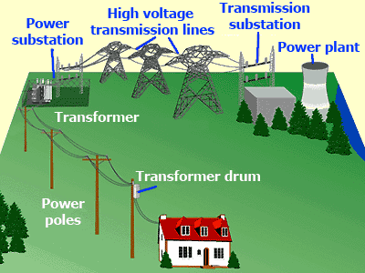
Hình 1. 1. Cấu trúc của một hệ thống điện truyền thống
Theo cấu trúc này, các nhà máy điện sẽ tập trung ở những nơi có các con sông lớn, mỏ than, mỏ dầu khí hay gần biển với công suất thiết kế tương đối lớn. Điện năng phát ra từ các nhà máy này sẽ được truyền tải đến hộ tiêu thụ điện thông qua các trạm biến áp, đường dây truyền tải điện áp cao.
Theo thời gian, nhà máy thủy điện đã phát huy được vai trò của mình trong tỷ trọng nguồn nhưng cũng đã bộc lộ những nhược điểm cố hữu cần được chú ngày. Đó là, làm đảo lộn hoàn toàn hệ sinh thái của một vùng rộng lớn quanh hồ chứa cũng như ở thượng nguồn và hạ nguồn của đập, giảm thiểu hoặc hủy diệt đa dạng sinh học của toàn vùng có thủy điện, hiệu quả kinh tế của thủy điện hoàn toàn đảo ngược vì chi phí cần thiết để tái tạo lại môi trường thiên nhiên cao hơn lợi nhuận do việc cung cấp điện năng.
Tương tự, nhà máy nhiệt điện cũng cho thấy khả năng gây ô nhiễm môi trường, sử dụng nhiều nhiên liệu hóa thạch. Đặc biệt, nhà máy nhiệt điện sử dụng năng lượng nguyên tử đã và đang là nỗi ám ảnh với nhân loại vì có thể gây ra những thảm họa phóng xạ.
Với những lý do này, vấn đề tìm một nguồn năng lượng mới thay thế với yêu cầu xanh, sạch trở thành yêu cầu cấp bách. Hơn nữa, tư duy sản xuất, truyền tải và phân phối phải thay đổi khi xây dựng các mạng điện thông minh với nguồn phân bố rải rác chứ không tập trung như trước. Hình 1.2 mô tả một hệ thống điện có sự tham gia của các nguồn điện này.
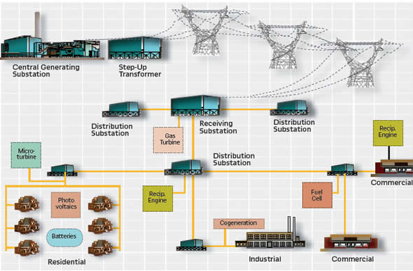
Hình 1. 2. Sơ đồ hệ thống điện có sự tham gia của các nguồn phân tán

1.2. Một số nguồn phân tán trong hệ thống điện

1.2.1. Năng lượng Gió (Wind Power)
Sự chuyển động của không khí dưới sự chênh lệch áp suất khí quyển tạo ra gió; nên đây cũng là một nguồn năng lượng vô cùng tận. Tuy nhiên, nó cũng đòi hỏi vốn đầu tư khá cao và lệ thuộc vào tự nhiên. Hiện nhiều quốc gia như Đức, Trung Quốc, Hà Lan, Tây Ban Nha.. đang đi đầu trong lĩnh vực này. Những nghiên cứu ứng dụng tổng hợp và công nghệ điện gió nối lưới điện chính cũng như dự trữ năng lượng gió dưới một dạng khác đang được tiến hành nhiều nơi, kể cả Việt Nam. [1-3]
Phổ biến và có hiệu quả nhất hiện nay trên thế giới là sử dụng năng lượng gió để phát điện. Theo thống kê, tổng công suất điện gió được lắp đặt trên toàn cầu năm 2007 là 94.100 MW, đến tháng 3/2008 đạt con số kỷ lục là 100GW. Trung Quốc nổi lên là nước sớm ban hành luật năng lương tái tạo, tạo ra động lực để phát triển mạnh mẽ các nguồn năng lượng tái tạo, trong đó có điện gió. Tổng công suất điện gió tính đến năm 2007 là 6.050 MW, vượt chỉ tiêu năm 2010 là 5.000 MW. Nhờ luật năng lượng tái tạo có hiệu lực từ tháng 1 năm 2006 mà công suất điện gió lắp mới năm 2007 tăng vọt, đạt mức 3.450 MW, tăng 156% so với năm 2006.
Theo Tài liệu "Bản đồ Năng Lượng Gió Khu Vực Đông Nam Á" công bố vào năm 2001, Việt Nam có một tiềm năng vô cùng lớn cho việc khai triển điện gió thương mại. Trong các nghiên cứu gần đây, tiềm năng điện gió qui mô lớn được đánh giá có công suất lý thuyết lên đến 120-160 GW, với phần lớn các tiềm năng khai thác nằm dọc ở khu vực bờ biển Đông-Đông Nam. Tiềm năng to lớn về năng lượng gió dọc bờ biển Trung-Nam Bộ là từ cơ chế gió mùa trong khu vực. Các dãy núi cao ở Trung và Nam Bộ nằm ở một vị trí đặc biệt thuận lợi do chúng hình thành một hàng rào cản gió gần như thẳng góc với hướng gió mùa Đông Bắc trong khoảng tháng 10 đến tháng 5, và từ Tây Nam trong khoảng tháng 6 đến tháng 9 mỗi năm.
Theo đánh giá của Hiệp hội năng lượng gió thế giới, thì năng lượng gió sẽ trở thành nguồn năng lượng có thị trường toàn cầu và nhanh chóng trở thành các nguồn năng lượng chính ở nhiều nước trên thế giới.

1.2.2. Năng lượng Thủy triều (Tidal Power)
Năng lượng thủy triều ứng dụng dòng thủy triều lên xuống để quay cánh quạt chạy máy phát điện. Đây cũng là một dạng năng lượng có nguồn nhiên liệu vô tận và miễn phí, lại không đòi hỏi sự bảo trì cao. Khác với mô hình năng lượng mặt trời và năng lượng gió, năng lượng thủy triều khá ổn định vì thủy triều trong ngày có thể được dự báo chính xác.
Nhược điểm của loại năng lượng này là đòi hỏi một lượng đầu tư lớn cho thiết bị và xây dựng và đồng thời làm thay đổi điều kiện tự nhiên của một diện tích rất rộng. Ngoài ra mô hình này chỉ hoạt động được trong thời gian ngắn trong ngày khi có thủy triều lên xuống và cũng rất ít nơi trên thế giới có địa hình thuận lợi để xây dựng nguồn năng lượng này một cách hiệu quả.
Năm 1966, tại Pháp đã xây dựng một nhà máy thủy triều đầu tiên trên thế giới có quy mô công nghiệp với công suất 240 MW, sản xuất 640 triệu kWh hàng năm, cung cấp 90% điện cho vùng Brithany của Pháp. Cho đến nay, nhà máy đã vận hành trên 40 năm và là một trong những nhà máy thủy điện lớn nhất trên thế giới.
Tại Canada đã vận hành một nhà máy 20 MW từ năm 1984, sản xuất 30 triệu kW điện hàng năm. Trung Quốc bắt đầu quan tâm sử dụng năng lượng thủy triều từ năm 1958, đã xây dựng 40 trạm thủy triều mini (tổng công suất 12 kW). Từ năm 1980, Trung Quốc đã đầu tư xây dựng 02 nhà máy có công suất 3,2 MW và 1,3 MW nhưng không thành công.
Hiện nay Trung Quốc có 07 nhà máy điện thủy triều đang vận hành với tổng công suất 11 MW.
Anh là một quốc gia có nhiều điều kiện thuận lợi nhất trên thế giới về sử dụng năng lượng thủy triều, một số bờ biển có biên độ thủy triều lớn (5,2 đến 7m) rất thuận lợi trong khai thác nguồn năng lượng này.
Gần đây, Hàn Quốc rất chú trọng khai thác sử dụng năng lượng thủy triều. Một nhà máy điện thủy triều Shiwa có công suất 254 MW được hoàn thành năm 2010. Dự kiến điện năng sản xuất hàng năm đạt 550 GWh. Năm 2007, thành phố Incheon tuyên bố sẽ xây dựng tại Ganghwa một nhà máy có công suất 812 MW lớn nhất thế giới, với 32 tổ máy, sẽ đưa vào vận hành năm 2015 (đập nối liền 4 đảo).

1.2.3. Năng lượng mặt trời
Năng lượng mặt trời có thể được khai thác dưới nhiều dạng khác nhau như nhiệt dùng để đung nóng nước, phát điện... Trong đó, nhà máy nhiệt điện mặt trời sử dụng các tấm gương tập trung năng lượng mặt trời về một tháp thu nhiệt chỉ xây dựng được ở những nơi có nhiều bức xạ mặt trời, diện tích lớn nên không được coi là nguồn phân tán. Pin mặt trời với công suất nhỏ, dễ lắp đặt đã và đang hứa hẹn là nguồn năng lượng tái tạo đầy tiềm năng. Hình 1.3 cho thấy sự phát triển của nguồn pin mặt trời. [2]
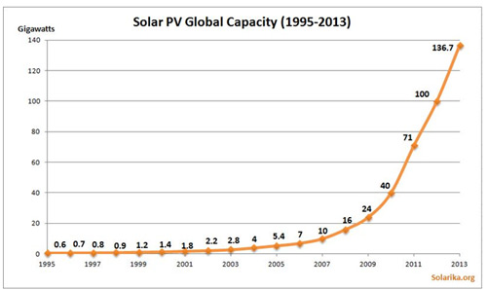
Hình 1. 3. Sự phát triển của năng lượng điện mặt trời
Trong 5 năm gần đây, đà tăng trưởng của nguồn PV diễn ra rất nhanh, gấp đến gần 15 lần và Đức đứng số 1 thế giới về tỷ trọng. Điều này thể hiện sự quan tâm của các quốc gia phát triển trên thế giới đến vấn đề khai thác nguồn năng lượng mặt trời.
Việt Nam có bức xạ Mặt Trời vào loại cao trên thế giới, với số giờ nắng dao động từ (1600 - 2600) giờ/năm, đặc biệt là khu vực phía Nam. Việt Nam hiện có trên 100 trạm quan trắc toàn quốc để theo dõi dữ liệu về năng lượng mặt trời. Tính trung bình toàn quốc thì bức xạ Mặt Trời dao động từ (3,8 - 5,2) kWh/m²/ngày. Tiềm năng điện Mặt Trời là tốt nhất ở các vùng từ Thừa Thiên Huế trở vào miền Nam (bức xạ dao động từ (4,0 - 5,9) kWh/m²/ngày). Tại miền Bắc, bức xạ Mặt Trời dao động khá lớn, từ (2,4 - 5,6) kWh/m²/ngày, trong đó vùng Đông Bắc trong đó có Đồng bằng sông Hồng có tiềm năng thấp nhất, với thời tiết thay đổi đáng kể theo mùa. Theo các tính toán gần đây, tiềm năng kỹ thuật cho các hệ hấp thu nhiệt Mặt Trời để đun nước là 42,2 PJ, tiềm năng hệ điện Mặt Trời tập trung/hòa mạng (intergrated PV system) là 1.799 MW và tiền năng lắp đặt các hệ điện Mặt Trờicục bộ/gia đình (SHS: solar home sytem) là 300.000 hộ gia đình, tương đương với công suất là 20 MW.

1.2.4. Năng lượng địa nhiệt
Trái đất có một hạt nhân giống như “hòn lửa” khổng lồ, nhiệt độ cực cao. Tùy từng độ sâu, từng tầng địa chất, sẽ có những nhiệt lượng tương ứng. Theo các chuyên gia địa chất, cứ xuống sâu 33m thì nhiệt độ trong lòng đất lại tăng 1⁰C. Ở độ sâu 60km, nhiệt độ có thể đạt tới 1800⁰C. Hiện nay có hai phương pháp cơ bản để khai thác năng lượng địa nhiệt. Một là khoan thật sâu xuống lòng đất để lấy nhiệt lượng ở nhiệt độ cực cao, rồi dùng hơi nước để sản xuất điện. Hai là chỉ cần khoan sâu vài trăm mét để sử dụng trực tiếp nguồn nước nóng vừa phải làm năng lượng sưởi ấm.
Công nghệ để khai thác nguồn năng lượng địa nhiệt không quá phức tạp. Muốn khai thác địa nhiệt ở vùng 200⁰C, người ta khoan các giếng sâu (3 – 5)km, đưa nước xuống vùng này, nhiệt độ trong lòng đất sẽ làm nước sôi lên, hơi nước theo ống dẫn lên làm quay tuabin máy phát điện. Dòng nước nóng sẽ được tuần hoàn trong một chu trình khép kín và giúp cung cấp đủ năng lượng cho một nhà máy điện công suất tới hàng trăm MW. Ngoài ra, các nguồn địa nhiệt từ (80 – 200)⁰C còn có thể dùng trực tiếp để sấy nông thủy sản, sưởi ấm cho các căn hộ, nhà máy. Nguồn địa nhiệt dưới 80⁰C có thể dùng để dưỡng bệnh, phục vụ du lịch … Ngoài giá trị kinh tế, việc sản xuất điện địa nhiệt không tạo ra bất cứ chất thải nào và không gây ô nhiễm môi trường bởi vì nước được vận chuyển theo một vòng tròn khép kín, không có sự tiếp xúc nào với không khí. Mặt khác, nhà máy điện địa nhiệt có thể hoạt động liên tục suốt ngày đêm, không phụ thuộc vào yếu tố khí hậu như năng lượng mặt trời, gió hoặc sóng biển... Nguồn năng lượng địa nhiệt trong lòng đất vô cùng vô tận, bảo đảm cho nhà máy điện địa nhiệt hoạt động bền vững, lâu dài. Việc xây dựng nhà máy điện địa nhiệt tốn rất ít diện tích.
Cho đến nay, các nghiên cứu và báo cáo về địa nhiệt tại Việt Nam đã xác định được khoảng 300 nguồn nước nóng phân bố trên cả nước, trong đó hơn 60 nguồn nước nóng có nhiệt độ trên 50⁰C. Phần lớn các nguồn nước nóng này tập trung ở các khu vực chịu ảnh hưởng của các hoạt động tân kiến tạo, như tại khu vực đứt gãy Sông Đà (rift), Tử Lê, Hà Nội, An Khê, Sông Ba, Đà Lạt và rift Cửu Long. Các hoạt động kiến tạo và nguồn địa nhiệt có quan hệ mật thiết với sự hiện diện của các đứt gãy và với các khu vực có hoạt động địa chấn mạnh (Tây Bắc Việt Nam), đặc biệt là tại khu vực núi lửa Tử Lê và ở các khu vực có các hoạt động magmatic mới, như tại Nam Trung Bộ và khu vực núi lửa plutonic Đà Lạt.
Trong số 253 nguồn địa nhiệt có nhiệt độ từ 300⁰C, hơn 100 nguồn đang được khai thác sử dụng trực tiếp cho các hoạt động như nước khoáng đóng chai, tắm hơi chữa bệnh, khu du lịch suối nước nóng (như tại Bình Châu), sấy khô nông sản, sản xuất muối iode và chắt khí CO2...
Theo bản đồ phân bố tiềm năng các nguồn năng lượng tái tạo thế giới, Việt Nam nằm ở khu vực có tiềm năng trung bình về nước sông, nắng, gió, sóng, triều, nhiệt (dưới đất và dưới biển) - nghĩa là có thể khai thác hiệu quả, nhưng phải lựa chọn thận trọng công nghệ phù hợp và quy hoạch hợp lý. Nghiên cứu, khai thác và sử dụng các dạng năng lượng tái tạo ở nước ta gần 30 năm qua chủ yếu tập trung vào thủy điện. Các dạng năng lượng khác chưa nghiên cứu đánh giá tiềm năng đầy đủ, cũng như chưa có chính sách khuyến khích, hỗ trợ, đầu tư đúng mức.
Tiềm năng Nắng, Gió, Sóng, Triều ở nước ta tập trung chủ yếu ở vùng duyên hải và ngoài khơi, nhưng phân bố không đều. Nắng từ vùng miền Trung trở vào, nhưng nhật đạo ổn định nhất cả năm chỉ có ở vùng Nam Trung Bộ; Gió và Sóng mạnh nhất ở vùng Nam Trung Bộ; Triều mạnh nhất ở vùng Bắc vịnh Bắc Bộ và vùng biển Nam Bộ. Mặt khác, với địa hình duyên hải dài (hơn 3000 km) và hẹp (trung bình 20 km và phần nhiều nằm giữa dãy núi và biển; đặc biệt vùng Nam Trung Bộ núi sát biển), không còn lựa chọn nào khác ngoài "tiến ra biển", mà trước hết là "ra ven bờ", theo đó hợp lý là phát triển Điện Triều ở Bắc vịnh Bắc Bộ và biển Nam Bộ; Điện Nắng, Điện Gió và Điện Sóng ở Nam Trung Bộ. Các công nghệ khai thác năng lượng Nắng, Gió, Sóng, Triều, hiện đã thương mại hóa, phần nhiều phát triển theo điều kiện khí tượng & hải văn ở những khu vực có tiềm năng cao nhất của châu Âu, Mỹ, Phi và Úc, do vậy khó có thể áp dụng có hiệu quả ở nước ta. Địa nhiệt không lớn, nên dùng sưởi nước nóng.

1.3. Định hướng nghiên cứu của đề tài
Như đã phân tích trong mục 1.2, nguồn năng lượng tái tạo có tiềm năng rất lớn tại Việt Nam cũng như trên thế giới. Trong đó, nguồn năng lượng từ pin mặt trời đã có những bước phát triển vượt bậc nhờ sự quan tâm của các nhà khoa học trên toàn thế giới về nâng cao chất lượng pin, công nghệ điện tử công suất và sự đầu tư về kinh tế của các quốc gia. Vì vậy, luận văn sẽ tập trung nghiên cứu vấn đề khai thác, vận hành nguồn pin mặt trời.
Hình 1.4 cho thấy các chế độ vận hành nguồn PV trong hệ thống điện [4]
Kho ắc quy
Bộ nạp ắc quy
Pin mặt trời
Bộ biến đổi DC/DC
Bộ nghịch lưu DC/AC
Máy biến áp
Lưới điện
Chế độ 2
Chế độ 1
Chế độ 3
Chế độ 4
Hình 1. 4. Các chế độ vận hành nguồn PV

Hệ thống này cho thấy có 4 chế độ vận hành với hệ thống PV như sau:
- Chế độ 1: Công suất từ PV được phát vào lưới có thể sử dụng bộ boost hoặc không.
- Chế độ 2: Công suất phát ra từ PV được sử dụng để nạp cho ắc quy (chế độ ốc đảo).
- Chế độ 3: Công suất được tích trữ trên ắc quy sẽ được cung cấp vào lưới.
- Chế độ 4: Công suất từ lưới sẽ nạp cho ắc quy.
Tấm PV được đặt trước bộ boost làm để tăng điện áp thanh cái DC đến mức chấp nhận được cho bộ nghịch lưu để đảm bảo công suất phát ra từ PV là lớn nhất. Bộ boost đặt trước bộ nghịch lưu nguồn áp 3 pha (VSI – Voltage Source Inverter) để cung cấp một biên độ điện áp một chiều ở mức chấp nhận được cho bộ nghịch lưu.
Sự cô lập cho hệ thống PV được thực hiện bởi máy biến áp đấu Δ/Y. Điều khiển bộ nghịch lưu là để phát ra điện áp xoay chiều định mức với mức độ sóng hài chấp nhận được. Ắc quy được kết nối với thanh cái DC ở đầu ra bộ boost thông qua một bộ nạp ắc quy hai chiều. Bộ nạp ắc quy được điều khiển để công suất chạy hướng vào ắc quy trong giai đoạn nạp khi năng lượng được tích trữ vào ắc quy. Khi nguồn PV không thể phát được đủ công suất, công suất được cung cấp từ ắc quy và ắc quy làm việc ở chế độ phóng thông qua bộ buck boost.
Như vậy, để khai thác được năng lượng từ các tấm pin mặt trời, điều quan trọng là phải tìm hiểu được đặc điểm cấu tạo để nắm được lý do tại sao các tấm pin mặt trời lại có thể phát được điện năng cũng như đặc điểm vận hành của chúng. Trên cơ sở phân tích các chế độ có thể vận hành của hệ thống PV-ắc quy-lưới điện và điều kiện thực tế, luận văn sẽ tập trung vào chế độ vận hành ốc đảo PV-ắc quy-phụ tải, qua đó thấy được vai trò của thuật toán tìm điểm làm việc cực đại P&O.

1.4. Kết luận chương 1
Chương 1 tác giả đã phân tích các nguồn năng lượng tái tạo để khai thác năng lượng điện theo mô hình mạng điện phân tán như năng lượng gió, năng lượng thủy triều, năng lượng mặt trời, năng lượng nhiệt địa từ đó đưa ra hướng nghiên cứu của đề tài đó là lĩnh vực khai thác nguồn năng lượng mặt trời.

CHƯƠNG 2

BỘ BIẾN ĐỔI ĐIỆN TỬ CÔNG SUẤT VÀ VẤN ĐỀ LƯU TRỮ NĂNG LƯỢNG TRONG HỆ THỐNG PV

2.1. Đặt vấn đề
Nguồn PV được khai thác dưới dạng có kết nối lưới hoặc đáp ứng trực tiếp cho phụ tải (một chiều, xoay chiều) mà không kết nối lưới. Sơ đồ hình 2.1 mô tả cấu trúc khai thác năng lượng của nguồn PV.
Nguồn PV
DC/DC
DC/AC
Lưới điện
DC/DC
Ắc quy
a. Nguồn PV có kết nối lưới
Nguồn PV
DC/DC
DC/AC
Tải
Ắc quy
b. Nguồn PV độc lập
Hình 2. 1. Mô hình khai thác năng lượng từ nguồn PV
Tải DC

Theo mô hình này, các bộ biến đổi sẽ liên kết những tấm pin mặt trời với các phần còn lại trong hệ PV như thanh cái một chiều, thanh cái xoay chiều, phụ tải,... Khi đó, bộ biến đổi giúp biến đổi nguồn điện một chiều sinh ra từ pin mặt trời thành nguồn xoay chiều để hoà với lưới hoặc nạp năng lượng cho ắc quy.
Hơn nữa, bản thân nguồn PV có đặc trưng là năng lượng tại mỗi thời điểm phụ thuộc vào bức xạ mặt trời. Năng lượng này phụ thuộc nhiều vào yếu tố khách quan (thời tiết, cường độ bức xạ...) và chủ quan (cách khai thác). Quan hệ dòng điện - điện áp cũng như công suất – điện áp của nguồn PV được cho trên hình 2.2.
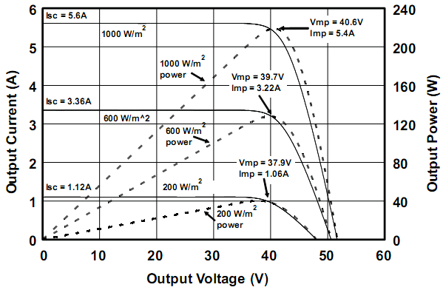
Hình 2. 1. Đường cong I-V và P-V của nguồn PV
Có thể nhận thấy rằng, tại mỗi thời điểm luôn tồn tại một điểm vận hành mà công suất phát ra của nguồn PV là lớn nhất. Để thu được lượng công suất lớn nhất này, phải làm cho điện áp đầu vào của bộ biến đổi luôn thay đổi theo điện áp tại điểm làm việc cực đại của nguồn PV. Như vậy, các bộ biến đổi có vai trò quan trọng trong việc khai thác năng lượng của nguồn PV.
Có thể phân loại các bộ biến đổi điện tử công suất trong hệ PV thành bộ biến đổi DC/DC (biến đổi dòng điện một chiều thành dòng điện một chiều) và bộ biến đổi DC/AC (biến đổi dòng điện một chiều thành dòng điện xoay chiều). Bộ biến đổi DC/AC kết nối lưới phải tạo được điện áp ra dạng sin, phải đồng bộ được về điện áp, tần số của lưới, phải xác định được điểm làm việc có công suất lớn nhất của dãy pin mặt trời. Bộ biến đổi DC/DC có nhiệm vụ điều chỉnh chế độ làm việc cho nguồn PV cũng như giữ điện áp ở đầu vào, đầu ra bộ biến đổi theo yêu cầu cho phụ tải một chiều hay bộ biến đổi DC/AC.
Luận văn sẽ tập trung phân tích một số bộ biến đổi DC/DC và DC/AC
thường được sử dụng trong mạng điện có nguồn PV.

2.2. Bộ biến đổi DC/DC

2.2.1. Phân loại bộ biến đổi DC/DC
Bộ biến đổi DC/DC được sử dụng rộng rãi trong nguồn điện 1 chiều với mục đích chuyển đổi nguồn một chiều không ổn định thành nguồn điện một chiều có thể điều khiển được. Trong hệ thống pin mặt trời, bộ biến đổi DC/DC được kết hợp chặt chẽ với MPPT. MPPT sử dụng bộ biến đổi DC/DC để điều chỉnh nguồn điện áp vào lấy từ nguồn pin mặt trời, chuyển đổi và cung cấp điện áp lớn nhất phù hợp với tải. Nhìn chung bộ biến đổi DC/DC thường bao gồm các phần tử cơ bản là một khoá điện tử, một cuộn cảm để giữ năng lượng, và một điôt dẫn dòng.
Các bộ biến đổi DC/DC thường được chia làm 2 loại có cách ly và loại không cách ly. Loại cách ly sử dụng máy biến áp cách ly về điện tần số cao kích thước nhỏ để cách ly nguồn điện một chiều đầu vào với nguồn một chiều ra và tăng hay giảm áp bằng cách điều chỉnh hệ số biến áp. Loại này thường được sử dụng cho các nguồn cấp một chiều sử dụng khoá điện tử. Phổ biến nhất vẫn là mạch dạng cầu, nửa cầu và flyback. Trong nhiều thiết bị quang điện, hệ thống làm việc với lưới thường dùng loại có cách ly về điện vì nhiều lý do an toàn. Loại DC/DC không cách ly không sử dụng máy biến áp cách ly. Chúng luôn được dùng trong các bộ điều khiển động cơ một chiều. Các loại bộ biến đổi DC/DC thường dùng trong hệ PV gồm:
- Bộ giảm áp (buck)
- Bộ tăng áp (boost)
- Bộ đảo dấu điện áp (buck – boost).
- Bộ biến đổi tăng – giảm áp Cuk
Việc chọn lựa loại DC/DC nào để sử dụng trong hệ PV còn tuỳ thuộc vào yêu cầu của ắc quy và tải đối với điện áp ra của dãy panel mặt trời.
Bộ giảm áp buck có thể định được điểm làm việc có công suất tối ưu mỗi khi điện áp vào vượt quá điện áp ra của bộ biến đổi, trường hợp này ít thực hiện được
khi cường độ bức xạ của ánh sáng xuống thấp.
Bộ tăng áp boost có thể định điểm làm việc tối ưu ngay cả với cường độ ánh sáng yếu. Hệ thống làm việc với lưới dùng bộ Boost để tăng điện áp ra cấp cho tải trước khi đưa vào bộ biến đổi DC/AC.
Bộ Buck – boost vừa có thể tăng, vừa có thể giảm áp.

2.2.2. Các loại bộ biến đổi DC/DC

2.2.2.1. Mạch Buck [5]
Khóa K trong mạch là những khóa điện tử BJT, MOSFET, hay IGBT. Mạch Buck có chức năng giảm điện áp đầu vào xuống thành điện áp nạp ắc quy. Khóa transitor được đóng mở với tần số cao. Hệ số làm việc D của khóa được xác định theo công thức sau:
(2- 1)

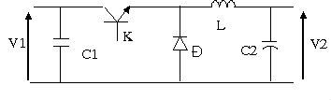
Hình 2. 2. Sơ đồ nguyên lý bộ giảm áp Buck
Trong thời gian mở, khóa K thông cho dòng đi qua, điện áp một chiều được nạp vào tụ C2 và cấp năng lượng cho tải qua cuộn kháng L. Trong thời gian đóng, khóa K đóng lại không cho dòng qua nữa, năng lượng 1 chiều từ đầu vào bằng 0. Tuy nhiên tải vẫn được cung cấp đầy đủ điện nhờ năng lượng lưu trên cuộn kháng và tụ điện do Điot khép kín mạch. Như vậy cuộn kháng và tụ điện có tác dụng lưu giữ năng lượng trong thời gian ngắn để duy trì mạch khi khóa K đóng.
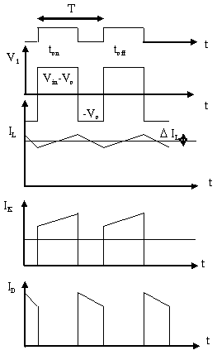
Hình 2. 3. Dạng sóng điện áp và dòng điện của mạch Buck
Phân tích mạch dựa trên sự cân bằng năng lượng qua chu kỳ đóng cắt của khóa: Năng lượng cấp cho tải trong toàn bộ chu kỳ = năng lượng thu từ nguồn trong thời gian khóa mở, và năng lượng cấp cho tải trong suốt thời gian K khóa = năng lượng lấy từ cuộn kháng và tụ điện trong thời gian K khóa.
Hay cũng có thể phân tích dựa trên phương pháp sau:
Ở điều kiện xác lập, sự cân bằng năng lượng trên cuộn kháng trong thời gian khóa đóng mở được duy trì.
Do:
(2- 2)
nên khi K mở (t_{on}):
(2- 3)
khi K khóa (t_{off}):
(2- 4)
Nếu cuộn kháng đủ lớn, thì dòng điện cảm ứng biến thiên ít, giá trị cực đại của dòng điện được tính như sau:
(2- 5)
Trong đó: I_{o} là dòng tải = V_{out}/R_{tải} = giá trị trung bình của dòng điện cảm ứng.
Từ các công thức trên suy ra:
V_{out} = V_{in}.D | (2- 6)
Công thức (2 – 6) cho thấy điện áp ra có thể điều khiển được bằng cách điều khiển hệ số làm việc D thông qua một mạch vòng hồi tiếp lấy giá trị dòng điện nạp ắc quy làm chuẩn. Hệ số làm việc được điều khiển bằng cách phương pháp điều chỉnh độ rộng xung thời gian mở t_{on}. Do đó, bộ biến đổi này còn được biết đến như là bộ điều chế xung PWM.
Trong 3 loại bộ biến đỏi DC/DC trên, bộ Buck được sử dụng nhiều trong hệ thống pin mặt trời nhất vì nhiều ưu điểm phù hợp với các đặc điểm của hệ pin mặt trời.
Bộ Buck có cấu trúc đơn giản nhất, dễ hiểu và dễ thiết kế nhất, bộ Buck còn thường được dùng để nạp ắc quy nhưng nó có nhược điểm là dòng điện vào không liên tục vì khoá điện tử được bố trí ở vị trí đầu vào, vì vậy cần phải có bộ lọc tốt.
Mạch Buck thích hợp sử dụng khi điện áp pin cao hơn điện áp ắc quy. Dòng công suất được điều khiển bằng cách điều chỉnh chu kỳ đóng mở của khóa điện tử. Bộ Buck có thể làm việc làm việc tại điểm MPP trong hầu hết điều kiện nhiệt độ, cường độ bức xạ. Nhưng bộ này sẽ không làm việc chính xác khi điẻm MPP xuống thấp hơn ngưỡng điện áp nạp ắc quy dưới điều kiện nhiệt độ cao và cường độ bức xạ xuống thấp. Vì vậy để nâng cao hiệu quả làm việc, có thể kết hợp bộ Buck với thành phần tăng áp.

2.2.2.2. Mạch Boost [5]
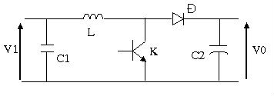
Hình 2. 4. Sơ đồ nguyên lý mạch Boost
Giống như bộ Buck, hoạt động của bộ Boost được thực hiện qua cuộn kháng L. Chuyển mạch K đóng mở theo chu kỳ. Khi K mở cho dòng qua (t_{on}) cuộn kháng tích năng lượng, khi K đóng (t_{off}) cuộn kháng giải phóng năng lượng qua điôt tới tải.
(2- 7)
Mạch này tăng điện áp võng khi phóng của ắc quy lên để đáp ứng điện áp ra. Khi khóa K mở, cuộn cảm được nối với nguồn 1 chiều. Khóa K đóng, dòng điện cảm ứng chạy vào tải qua Điốt. Với hệ số làm việc D của khóa K, điện áp ra được tính theo:
(2- 8)
Với phương pháp này cũng có thể điều chỉnh T_{on} trong chế độ dẫn liên tục để điều chỉnh điện áp vào V₁ ở điểm công suất cực đại theo thế của tải V_{o}.
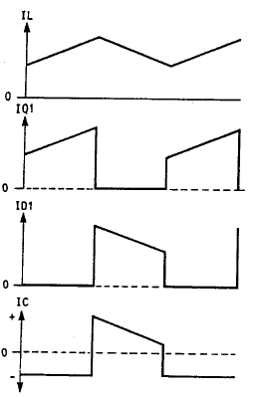
Hình 2. 5. Dạng sóng dòng điện của mạch Boost

2.2.2.3. Mạch Buck – Boost: Bộ điều khiển phóng ắc quy
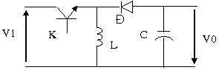
Hình 2. 6. Sơ đồ nguyên lý mạch Buck – Boost
Do D < 1 nên điện áp ra luôn lớn hơn điện áp vào. Vì vậy mạch Boost chỉ có thể tăng áp trong khi mạch Buck đã trình bày ở trên thì chỉ có thể giảm điện áp vào. Kết hợp cả hai mạch này với nhau tạo thành mạch Buck – Boost vừa có thể tăng và giảm điện áp vào.
Khi khóa đóng, điện áp vào đặt lên điện cảm, làm dòng điện trong điện cảm tăng dần theo thời gian. Khi khóa ngắt, điện cảm có khuynh hướng duy trì dòng điện qua nó sẽ tạo điện áp cảm ứng đủ để Điot phân cực thuận. Tùy vào tỷ lệ giữa thời gian đóng khóa và mở khóa mà giá trị điện áp ra có thể nhỏ hơn, bằng hay lớn hơn giá trị điện áp vào. Trong mọi trường hợp thì dấu của điện áp ra là ngược với dấu của điện áp vào, do đó dòng điện đi qua điện cảm sẽ giảm dần theo thời gian.
Ta có công thức:
(2- 9)
Công thức này cho thấy điện áp ra có thể lớn hơn hay nhỏ hơn điện áp vào tùy thuộc vào hệ số làm việc D.
Khi D = 0.5 thì V_{in} = V_{out}
Khi D < 0.5 thì V_{in} > V_{out}
Khi D > 0.5 thì V_{in} < V_{out}
Như vậy nguyên tắc điều khiển điện áp ra của cả ba bộ biến đổi trên đều bằng cách điều chỉnh tần số đóng mở khóa K. Việc sử dụng bộ biến đổi nào trong hệ là tùy thuộc vào nhu cầu và mục đích sử dụng.

2.2.2.4. Mạch Cuk [5]
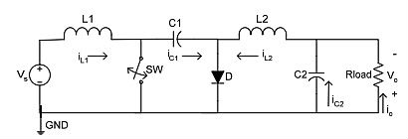
Hình 2. 7. Sơ đồ nguyên lý bộ biến đổi Cuk
Bộ Cuk vừa có thể tăng, vừa có thể giảm áp. Cuk dùng một tụ điện để lưu giữ năng lượng vì vậy dòng điện vào sẽ liên tục. Mạch Cuk ít gây tổn hao trên khoá điện tử hơn và cho hiệu quả cao. Nhược điểm của Cúk là điện áp ra có cực tính ngược với điện áp vào nhưng bộ Cuk cho đặc tính dòng ra tốt hơn do có cuộn cảm đặt ở tầng ra. Chính từ ưu điểm chính này của Cuk (tức là có đặc tính dòng vào và dòng ra tốt.
Nguyên lý hoạt động của Cuk là chế độ dẫn liên tục. Ở trạng thái ổn định, điện áp trung bình rơi trên cuộn cảm bằng 0, theo định luật điện áp Kiechoff ở vòng mạch ngoài cùng hình vẽ 2.8 ta có:
V_{C1} = V_{S} + V_{o} | (2-10)
Giả sử tụ C1 có dung lượng đủ lớn và điện áp trên tụ không gợn sóng mặc dù nó lưu giữ và chuyển một lượng năng lượng lớn từ đầu vào đến đầu ra.
Điều kiện ban đầu là khi điện áp vào được cấp và khoá SW khoá không cho dòng chảy qua. Điốt D phân cực thuạn, tụ C1 được nạp. Hoạt động của mạch được chia thành 2 chế độ.
Chế độ 1: Khi khoá SW mở thông dòng, mạch như ở hình vẽ 2.9
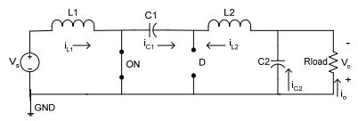
Hình 2. 8. Sơ đồ mạch bộ Cuk khi khoá SW mở thông dòng.
Điện áp trên tụ C1 làm điôt D phân cực ngược và Điốt khoá. Tụ C1 phóng sang tải qua đường SW, C2, Rtải, và L2. Cuộn cảm đủ lớn nên giả thiết rằng dòng điện trên cuộn cảm không gợn sóng. Vì vậy ta có mỗi quan hệ sau:
- I_{C1} = I_{L2} | (2-11)
Chế độ 2: Khi SW khoá ngăn không cho dòng chảy qua, mạch có dạng như hình vẽ sau:
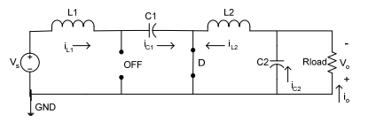
Hình 2. 9. Sơ đồ mạch Cuk khi khoá SW đóng
Tụ C1 được nạp từ nguồn vào V_{S} qua cuộn cảm L1. Năng lượng lưu trên cuộn cảm L2 được chuyển sang tải qua đường D, C2, và Rtải. Vì vậy ta có:
I_{C1} = I_{L2} | (2-12)
Để hoạt động theo chu kỳ, dòng điện trung bình của tụ là 0. Nên ta có:
 | (2-13)
-I_{L2}.DT + I_{L1}.(1 – D)T = 0 | (2-14)
 | (2-15)
Trong đó: D là tỉ lệ làm việc của khoá SW (0 < D < 1) và T là chu kỳ đóng cắt.
Giả sử rằng đây là bộ biến đổi lý tưởng, công suất trung bình do nguồn cung cấp phải bằng với công suất trung bình tải hấp thụ được.
P_{in} = P_{out} | (2-16)
V_{S}.I_{L1} = V_{o}.I_{L2} | (2-17)
 | (2-18)
Kết hợp công thức (2 - 15) và (2 – 18) vào ta có:
(2-19)
Từ công thức (2 – 19):
- Nếu 0 < D < 0,5: Đầu ra nhỏ hơn đầu vào.
- Nếu D = 0,5: Đầu ra bằng đầu vào.
- Nếu 0,5 < D < 1: Đầu ra lớn hơn đầu vào.
Từ công thức (2 – 19) ta thấy rằng có thể điều khiển điện áp ra khỏi bộ biến đổi DC/DC bằng cách điều chỉnh tỉ lệ làm việc D của khoá SW.
- Nhận xét:
Như vậy nguyên tắc điều khiển điện áp ra của các bộ biến đổi trên đều bằng cách điều chỉnh tần số đóng mở khóa K. Việc sử dụng bộ biến đổi nào trong hệ là tùy thuộc vào nhu cầu và mục đích sử dụng.
Để điều khiển tần số đóng mở của khóa K để hệ đạt được điểm làm việc tối ưu nhất, ta phải dùng đến thuật toán xác định điểm làm việc có công suất lớn nhất (MPPT) sẽ được trình bày chi tiết ở chương tiếp sau.

2.2.2.5. Bộ biến đổi cách ly [6]
Đây là kiểu nguồn xung truyền công suất dán tiếp thông qua biến áp. Cho điện áp đầu ra lớn hơn hay nhỏ hơn điện áp đầu vào. Từ một đầu vào có thể cho nhiều điện áp đầu ra.
K
D
C₁
C₂
Hình 2. 11. Bộ biến đổi cách ly

Mạch có cấu tạo bởi 1 van đóng cắt và 1 biến áp xung. Biến áp dùng để truyền công suất từ đầu vào cho đầu ra. Điện áp đầu ra phụ thuộc vào băm xung PWM và tỉ số truyền của lõi. Như chúng ta đã biết chỉ có dòng điện biến thiên mới tạo được ra từ thông và tạo được ra sức điện động cảm ứng trên các cuộn dây trên biến áp. Do đây là điện áp một chiều nên dòng điện không biến thiên theo thời gian do đó ta phải dùng van đóng cắt liên tục để tạo ra được từ thông biến thiên. Khi "Switch on " được đóng thì dòng điện trong cuộn dây sơ cấp tăng dần lên. Cực tính của cuộn dây sơ cấp có chiều như hình vẽ và khi đó bên cuộn dây thứ cấp sinh ra một điện áp có cực tính dương như hình vẽ. Điện áp ở sơ cấp phụ thuộc bởi tỷ số giữa cuộn dây sơ cấp và thứ cấp. Lúc này do diode chặn nên tải được cung cấp bởi tụ C. Khi "Switch Off" được mở ra. Cuộn dây sơ cấp mất điện đột ngột lúc đó bên thứ cấp đảo chiều điện áp qua Diode cung cấp cho tải và đồng thời nạp điện cho tụ. Trong các mô hình của nguồn xung thì nguồn Flybach được sử dụng nhiều nhất bởi tính linh hoạt của nó, cho phép thiết kế được nhiều nguồn đầu ra với 1 nguồn đầu vào duy nhất kể cả đảo chiều cực tính. Các bộ biến đổi kiểu Flyback được sử dụng rộng rãi trong các hệ thống sử dụng nguồn pin hoặc acqui, có một nguồn điện áp vào duy nhất để cung cấp cho hệ thống cần nhiều cấp điện áp(+5V,+12V,-12V).
Điện áp đầu ra của bộ biến đổi:
$V_{\text{out}}=V_{\text{in}}\text{.}\frac{T_{\text{on}}\text{.}f}{1−T_{\text{on}}\text{.}f}\frac{n_{2}}{n_{1}}\text{.}$ (2- 20)
với n₂ = cuộn dây thứ cấp của biến áp
n₁ = Cuộn dây sơ cấp biến áp
T_{on} là thời gian mở của K trong 1 chu kì
f là tần số băm xung (T=1/f = (Ton + Toff))
Nguồn xung kiểu Flyback hoạt động ở 2 chế độ : Chế độ liên tục (dòng qua thứ cấp luôn > 0) và chế độ gián đoạn (dòng qua thức cấp luôn bằng 0).

2.2.2.6. Bộ biến đổi DC/AC [5]
Hệ PV độc lập thường sử dụng các bộ biến đổi loại nguồn áp 1 pha.
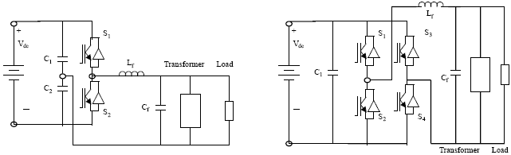Hình 2. 10. Bộ biến đổi DC/AC 1 pha dạng nửa cầu (bên trái)
và hình cầu (bên phải)
Khóa điện tử S1 và S2 được điều khiển chu kỳ đóng cắt theo một luật nhất định để tạo ra điện áp xoay chiều. Điện áp rơi trên mỗi tụ là V_{dc}/2. L_{f} và C_{f} có nhiệm vụ lọc bỏ các thành phần sóng hài bậc cao tại đầu ra của bộ biến đổi và tạo điện áp xoay chiều có tần số mong muốn. Máy biến áp có nhiệm vụ tạo ra điện áp xoay chiều phù hợp với yêu cầu của tải, đồng thời đảm nhiệm vai trò cách ly giữa nguồn 1 chiều với tải.
Các loại bộ biến đổi này có thể ngăn chặn thành phần dòng điện sóng hài và điều chỉnh hệ số công suất để nâng cao chất lượng điện
Ưu điểm:. Bộ biến đổi DC/AC 1 pha dạng nửa cầu có số khóa điện tử ít hơn 1 nửa so với bộ biến đổi DC/AC 1 pha hình cầu nên có cấu trúc đơn giản và rẻ hơn.
Cấu trúc bộ biến đổi DC-AC dùng biến áp thông thường có nhược điểm, do sử dụng biến áp thông thường nên kích thước thường lớn, tổn hao trên biến áp khá lớn, và hiện tại giá thành biến áp cũng không nhỏ.

2.3. Vấn đề tích trữ năng lượng

Tích trữ năng lượng trong hệ thống PV có vai trò đáp ứng được cho yêu cầu của phụ tải trong những khoảng thời gian không có bức xạ mặt trời (ban đêm). Năng lượng sẽ được tích trữ vào kho năng lượng (ắc quy, siêu tụ). Tuy nhiên, siêu tụ có giá thành cao và chỉ vận hành trong một giới hạn điện áp nhất định nên không phổ biến. Luận văn sẽ nghiên cứu một số đặc điểm của kho tích trữ năng lượng là ắc quy.

2.3.1. Phân loại ắc quy

2.3.1.1. Ắc quy chì - axit
Ắc quy chì - axit có cấu tạo điện cực dương là điôxit chì PbO₂, điện cực âm là chì xốp Pb, dung dịch dùng là axit sulfuric H₂SO₄. Khi nối cực ắc quy với mạch tải dung dịch sẽ biến đổi thành sulfat chì PbSO₄.
Trong quá trình làm việc của ắc quy, có nhiều phản ứng hoá học xảy ra. Trong quá trình nạp, sunfat chì ở cực dương biến đổi thành chì điôxit. Còn khi ắc quy phóng hết điện, các chất tích cực trên điện cực dương PbO₂ và trên điện cực âm Pb biến thành PbSO₄, Còn axit sunfuric H₂SO₄ biến hết thành nước.. Trong một ắc quy được nạp đến đầy dung lượng, thông thường dung dịch chứa khoảng 36% tỉ trọng axit, hay là 25% thể tích, còn lại là nước.
Tỷ lệ giữa mật độ axit trong dung dịch so với mật độ nước gọi là tỷ trọng đặc trưng, là một trong những thông số quan trọng của ắc quy, xác định điểm nhiệt độ hoá rắn của dung dịch khi ắc quy phóng hết. Điểm nhiệt độ hoá rắn của dung dịch lại xác định khả năng làm việc của ắc quy tại các môi trường nhiệt độ khác nhau. ở môi trường nhiệt độ càng thấp càng yêu cầu tỷ trọng đặc trưng của ắc quy phải cao. Tỷ trọng đặc trưng khi ắc quy nạp đầy thường trong phạm vi 1,250 đến 1,280 ở nhiệt độ 27ºC, nghĩa là mật độ dung dịch lớn hơn nước sạch 1,25 đến 1,28 lần. Khi ắc quy phóng hết điện, tỷ trọng đặc trưng sẽ giảm dần về 1. Điện áp định mức của một ngăn ắc quy chì là khoảng 2,1 V.
Loại ắc quy này có tuổi thọ cao, dung lượng lớn. Ắc quy chì - axit được sử dụng phổ biến trong hệ quang điện làm việc độc lập vì nó có giá thành hợp lý, tính tiện dụng và khả năng lưu giữ điện năng từ vài tiếng đồng hồ đến vài ngày.

2.3.1.2. Ắc quy kiềm
Ví dụ loại nikel – cadmium, sử dụng dung dịch là KOH, điện cực dương là hyđroxit nikel và cực âm là cadmium Cd. Khi phóng điện hyđroxit nikel chuyển thành Ni(OH)₂ và cadmium thành Cd(OH)₂. Mật độ chất điện ly không thay đổi, vì vậy điểm hoá rắn rất thấp. Tuy nhiên loại ắc quy này có giá thành cao hơn loại ắc quy chì - axit.
Điện áp định mức của một ngăn ắc quy kiềm là 1,2 V. Điện áp trên các ngăn ắc quy kiềm được giữ ổn định cho đến khi ngăn phóng điện gần hết, khi đó điện áp trên ngăn sẽ giảm đột ngột. ắc quy nikel – cadmium có thể chấp nhận dòng nạp lớn có giá trị bằng dung lượng của ắc quy và có thể được nạp tiếp tục lâu dài với dòng nạp có giá trị đến 1/15 giá trị dung lượng của ắc quy.

2.3.2. Các đặc tính của ắc quy.

2.3.2.1. Dung lượng (C)
Thường được đo bằng Ampe – giờ (Ah), xác định năng lượng điện mà ắc quy phóng ra với một giá trị dòng điện nhất định trong một khoảng thời gian nhất định. Khoảng thời gian thường dùng để xác định dung lượng là 5 giờ, 10 giờ và 20 giờ. Tương ứng có ký hiệu dung lượng là C5, C10, C20. Giá trị dòng điện đo được khi xác định dung lượng thường bằng 10% hoặc 20%C
Ví dụ: ắc quy có dung lượng C = 100Ah sẽ cung cấp cho tải 10A trong 10 h hoặc 20A trong 5h

2.3.2.2. Điện áp ngưỡng thấp nhất:
Là giá trị điện áp thấp nhất cho phép trong quá trình vận hành ắc quy, xác định dung lượng bằng không (ắc quy đã phóng hết điện) tại giá trị dòng phóng nào đó. Nếu dòng phóng lớn hơn thì điện áp ắc quy sẽ giảm đến mức thấp hơn. Đây là giá trị do nhà sản xuất cung cấp.

2.3.2.3. Điện áp hở mạch
Điện áp giữa hai cực của ắc quy khi không trong quá trình phóng cũng như quá trình nạp. Điện áp hở mạch của ắc quy chì - axit phụ thuộc vào nhiệt độ, tỷ trọng đặc trưng, thường có giá trị khoảng 2,1 V. Do tỷ trọng của ắc quy phụ thuộc vào dung lượng mà ắc quy đang có. Khi ắc quy phóng điện, dung lượng giảm đi nên điện áp khi hở mạch ắc quy cũng giảm theo.

2.3.3. Chế độ làm việc của ắc quy (xét ắc quy chì - axit)

2.3.3.1. Nạp ắc quy
Có nhiều chế độ nạp ắc quy khác nhau: Chế độ nạp bình thường, chế độ nạp hoàn thiện và chế độ nạp cân bằng.
Chế độ nạp bình thường có thể bắt đầu bất cứ lúc nào, với dòng nạp nào, miễn là không làm cho điện áp ắc quy vượt quá mức điện áp sinh hơi. Chế độ nạp bình thường đem lại 80 đến 90% dung lượng ắc quy.
Chế độ nạp hoàn thiện bắt đầu khi ắc quy đã nạp gần đầy, phần lớn các chất tích cực trong ắc quy đã trở về dạng ban đầu của nó. Khi đó sẽ cần phải tăng giá trị điện áp nạp và dòng điện sẽ suy giảm dần về đến không.
Chế độ nạp cân bằng được sử dụng theo chu kỳ, sau vài tuần đến 2 tháng, với mục đích là làm cho các ngăn ắc quy có độ đồng đều. Chế độ này yêu cầu điện áp nạp cao hơn so với nạp hoàn thiện và dòng điện nạp phải được giữ ổn định, trong vài giờ. Thông thường, sau khi ắc quy phóng kiệt cũng cần đến chế độ nạp này.

2.3.3.2. Ắc quy phóng
Độ sâu phóng điện: thể hiện bởi tỷ lệ phần trăm năng lượng điện đã cấp cho tải bên ngoài so với dung lượng ắc quy. Độ sâu phóng điện, với một giá trị dòng phóng nào đó, bị hạn chế bởi điện áp ngưỡng thấp nhất, thường chỉ cho phép đến 15 – 25% dung lượng ắc quy.
Mức độ tự phóng điện: Khi ắc quy ở chế độ hở mạch dung lượng ắc quy bị suy giảm chậm do dòng rò phía cực hoặc do cấu tạo của bản thân trong ắc quy. Mức độ tự phóng của ắc quy tăng theo nhiệt độ, có thể đạt đến 10 đến 15%.

2.3.4. Các chế độ nạp cho ắc quy
Gồm 3 chế độ sau đây: nạp với dòng không đổi, nạp với áp không đổi và nạp nổi. Lựa chọn chế độ nạp nào cho ắc quy còn tuỳ thuộc vào mục đích sử dụng của ắc quy (hoạt động thường xuyên theo chu kỳ hay chỉ hoạt động theo nhu cầu), tính kinh tế, thời gian nạp lai, giữ gìn tuổi thọ của ắc quy. Mục đích của các phương pháp nạp ắc quy chủ yếu là điều kiển dòng điện nạp ở cuối quá trình nạp ắc quy.
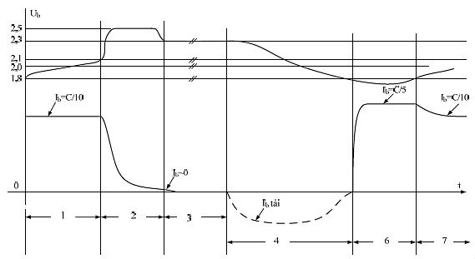
Hình 2. 11. Các chế độ nạp ắc quy

2.3.4.1. Nạp với dòng không đổi
Đây là chế độ nạp bình thường của ắc quy, sẽ đưa dung lượng của ắc quy lên 80 đến 90% dung lượng đầy. Với ắc quy chì - axit dòng nạp thường lấy là C/10. Chế độ này được duy trì nếu điện áp ắc quy ở trong khoảng 1,8V<U_{b}<2,1V. (Khoảng 1 và khoảng 7 trên hình vẽ 2.13).
Chế độ nạp với dòng không đổi này cũng được áp dụng trong chế độ nạp cân bằng, khi điện áp trên ngăn nhỏ hơn 1,8 – 1,9V. Chế độ nạp cân bằng thực hiện với dòng lớn hơn, thường là C/5. Sau chế độ nạp cân bằng thường chuyển sang chế độ nạp bình thường với dòng C/10 (Khoảng số 6 trên hình vẽ 2.13). Khi điện áp ắc quy đạt đến 2,1 V thì chuyển sang chế độ nạp với điện áp không đổi.
Chế độ nạp với dòng không đổi này phù hợp với những trường hợp dung lượng phóng của chu kỳ phóng trước đó có thể biết được. Thời gian nạp và dung lượng nạp có thể dễ dàng tính toán được. Tuy nhiên để duy trì được dòng điện nạp chính xác và ổn định thì cần phải có một mạch nạp có giá thành cao. Việc điều khiển điện áp nạp hay giới hạn thời gian nạp là cần thiết để tránh trường hợp nạp quá.

2.3.4.2. Nạp với áp không đổi
Khi điện áp ắc quy đạt đến giá trị định mức 2,1 V chuyển sang chế độ nạp với áp không đổi, là quá trình nạp hoàn thiện nhằm đưa dung lượng của ắc quy đến 100%. Điện áp nạp giữ ổn định ở mức cao, từ 2,4 đến 2,45V. Trong quá trình này dòng nạp sẽ giảm về đến 0 (Khoảng 2 trên hình vẽ 2.13). Khi dòng nạp rất gần 0 chuyển sang chế độ nạp nổi.
Tuỳ thuộc vào từng loại ắc quy sử dụng mà có thể áp dụng chế độ nạp này một cách liên tục hay gián đoạn. Chế độ nạp nổi liên tục có thể được áp dụng đối với trường hợp cần nguồn dự trữ để hoạt động khi nguồn xoay chiều có thể bị gián đoạn. Chế độ nạp theo chu kỳ không liên tục có thể áp dụng đối với các thiết bị di động đòi hỏi chế độ nạp không liên tục thích hợp.
Cả hai phương pháp nạp trên đều tạo cho điện áp ổn định và giới hạn dòng nạp ban đầu của ắc quy. Đặc điểm này là cần thiết để xác định giá trị điện áp nạp dựa trên các đặc tính nạp và nhiệt độ. Việc xác định điện áp nạp không chính xác có thể gây ra sự cố nạp quá hoặc nạp thiếu. Hai phương pháp này đều có thể sử dụng cho cả thiết bị dự phòng và thiết bị làm việc theo chu kỳ.

2.3.4.3. Nạp nổi
Đây thực chất là không nạp gì mà giữ điện áp ổn định ở mức 2,25 – 2,3 V, thấp hơn so với chế độ nạp với điện áp không đổi. Trong chế độ này ắc quy đã nạp no và không có tải, dòng vào ắc quy bằng 0. Điện áp của bộ nguồn chỉ có tác dụng bù lại phần nào dòng dò của ắc quy nếu chế độ không tải này tồn tại lâu dài.
Khi ắc quy mang tải, ở khoảng 4 trên hình vẽ 4.1, nếu cuối giai đoạn này ắc quy phóng gần hết, chỉ còn 5 đến 10% dung lượng, thể hiện ở điện áp trên ngăn xuống dưới mức 1,8 – 1,95 V, phải ngắt tải ra khỏi ắc quy và sau đó thực hiện nạp cân bằng với dòng lớn bằng C/5.
Đối với ắc quy kiềm, quá trình xảy ra cũng tương tự, nhưng với các mốc điện áp và dòng điện tương ứng khác nhau:
- Nạp với dòng không đổi, chế độ bình thường, I_{b} = C/5, khi 0,8V < U_{b} < 1,2V.
- Nạp với áp không đổi, chế độ hoàn thiện, U_{b} = 1,5 – 1,6V .
- Nạp nổi, không tải, U_{b} = 1,4 – 1,5V.
- Nạp cân bằng, dòng không đổi, I_{b} = C/2 – C/1,5.

2.3.5. Lôgic chuyển trạng thái quá trình nạp ắc quy tự động
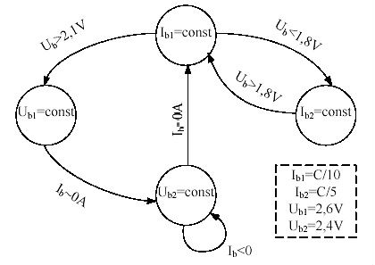
Hình 2. 12. Sơ đồ chuyển trạng thái logic quá trình nạp ắc quy tự động
Thiết bị nạp tự động có 4 trạng thái lôgic, hai trạng thái điều chỉnh dòng không đổi và hai trạng thái điều chỉnh điện áp không đổi. Các tín hiệu đo dòng ắc quy I_{b} và điện áp ắc quy U_{b} sẽ cho phép chuyển từ trạng thái nọ sang trạng thái kia, như trên hình vẽ 2.14. Nếu ắc quy đang ở trạng thái hở mạch, U_{b2} = 2,3V, mà mang tải thể hiện bởi dòng ắc quy I_{b} < 0, thì thiết bị sẽ ở nguyên trạng thái đó cho đến khi dòng gần bằng 0, I_{b} 0A thì sẽ chuyển sang chế độ nạp bình thường với I_{b1} = C/10 rồi từ đó mới chuyển sang chế độ nạp áp không đổi U_{b1} = 2,4 2,45V hoặc sang chế độ nạp cân bằng nếu U_{b} < 1,8V.
Hình vẽ 2.15 cho thấy lôgic điều khiển bộ nạp tự động là lôgic trạng thái, hay gọi là lôgic có nhớ, chứ không đơn giản chỉ là lôgic tổ hợp. Mạch lôgic này có thể thiết kế nhờ một mạch lôgic lập trình được đơn giản (Programmable Logic Device - PLD) hoặc bằng các IC logic thông thường. Lưu ý rằng các ngưỡng điện áp đưa ra trên đây phải có thể điều chỉnh được, phù hợp với các đặc tính do nhà sản xuất cung cấp cho từng loại ắc quy.

2.3.6. Các sự cố cần bảo vệ của ắc quy chì - axit
- Nạp quá:
Nếu điện áp nạp của ắc quy quá cao sẽ dẫn đến dòng vào ắc quy tăng mạnh sau khi ắc quy được nạp đầy. Sự cố này làm nước bị phân ly thành các electron và làm giảm tuổi thọ của pin. Nếu ắc quy thường xuyên trong tình trạng bị nạp quá đầy, nhiệt độ trong ắc quy sẽ tăng lên. Đến một mức độ nào đó, dòng điện vào ắc quy sẽ nhiều hơn và làm nhiệt độ trong ắc quy tiếp tục tăng lên có thể phá hỏng ắc quy chỉ sau vài giờ đồng hồ.
- Nạp thiếu
Hiện tượng nạp thiếu thường xuyên xảy ra với ắc quy làm việc với hệ thống pin mặt trời do thời gian ánh sáng yếu thường diễn ra trong thời gian dài. Nếu điện áp nạp của ắc quy ở mức quá thấp, dòng điện vào ắc quy không đạt giá trị cần thiết trước khi ắc quy được nạp đầy sẽ làm dư lại một số sunfat chì ở các cực ắc quy, làm giảm dung lượng của ắc quy, làm giảm tuổi thọ của ắc quy.
- Sunfat hoá
Do các tinh thể chì sunfat được biến đổi thành chì trong thời gian ắc quy nạp, nên nếu sau khi phóng hết, ắc quy lâu ngày không được nạp lại, một số các tinh thể chì sẽ còn bám lại trên các tấm bản cực. Những tinh thể này như những lớp cách ly gây trở ngại cho ắc quy khi nạp. Đây gọi là hiện tượng sunfat hoá. Hiện tượng này làm dung lượng của ắc quy giảm và có thể làm hỏng ắc quy. Để tránh hiện tượng này, có thể áp dụng chế độ nạp cân bằng để có thể làm tươi lại ắc quy, tạo sự đồng đều của dung dịch trong các ngăn của ắc quy.

2.3.7. Các tiêu chí lựa chọn ắc quy
Việc lựa chọn ắc quy cho hệ PV có thể dựa vào những tiêu chí sau đây:
- Phóng sâu (phóng sâu khoảng 70 đến 80%)
- Dòng điện nạp/phóng thấp.
- Thời gian nạp và thời gian phóng.
- Độ ổn định khi nạp hay phóng.
- Thời gian tự phóng.
- Tuổi thọ
- Yêu cầu bảo trì
- Hiệu quả lưu giữ năng lượng.
- Giá thành thấp.
Các nhà sản xuất ắc quy thường chú trọng vào số chu kỳ phóng nạp hoàn chỉnh cũng như khả năng phóng sâu của ắc quy. Mặc dù điều này có thể giúp tính toán được tuổi thọ của ắc quy (ắc quy chì - axit) trong các hệ thống thông thường như nguồn cấp năng lượng liên tục hay các phương tiện sử dụng điện, nhưng đối với những hệ năng lượng mới vẫn có thể có những tính toán sai sót về tuổi thọ của ắc quy. Trong hệ PV, hai vấn đề thường quyết định tuổi thọ của ắc quy là việc nạp chưa đầy và việc nạp thấp trong thời gian dài của ắc quy.

2.4. Kết luận chương 2

Chương 2 tác đã đã phân tích các bộ biến đổi DC/DC từ đó lựa chon ra bộ biến đổi để sử dụng trong mô hình khai thác PV. Tìm hiểu về vấn đề tích trữ năng lượng để sử dụng trong thời điểm không có bức xạ mặt trời. Nghiên cứu các đặc tính, chế độ làm việc, các chế độ nạp của ắc quy, các sự cố cần được bảo vệ ắc quy đưa ra các tiêu chí lựa chon ắc quy.

CHƯƠNG 3

CHẾ ĐỘ LÀM VIỆC VÀ ĐIỂM LÀM VIỆC TỐI ƯU CỦA

PIN MẶT TRỜI

3.1. Giới thiệu về pin mặt trời

3.1.1. Định nghĩa.
Pin mặt trời còn gọi là pin quang điện là thiết bị ứng dụng hiệu ứng quang điện trong bán dẫn (thường gọi là hiệu ứng quang điện trong – quang dẫn) để tạo ra dòng điện một chiều từ ánh sáng mặt trời. Loại pin mặt trời thông dụng nhất hiện nay là loại sử dụng Silic tinh thể. Tinh thể Silic tinh khiết là chất bán dẫn điện rất kém vì các điện tử bị giam giữ bởi liên kết mạng, không có điện tử tự do. Khi bị ánh sáng hay nhiệt độ kích thích, các điện tử bị bứt ra khỏi liên kết, hay là các điện tử tích điện âm nhảy từ vùng hoá trị lên vùng dẫn và để lại một lỗ trống tích điện dương trong vùng hoá trị. Lúc này chất bán dẫn mới dẫn điện. [1]
Có 3 loại pin mặt trời làm từ tinh thể Silic:
- Một tinh thể hay đơn tinh thể module. Đơn tinh thể này có hiệu suất tới 16%. Loại này thường đắt tiền do được cắt từ các thỏi hình ống, các tấm đơn thể này có các mặt trống ở góc nối các môdule.
- Đa tinh thể làm từ các thỏi đúc từ Silic nung chảy, sau đó được làm nguội và làm rắn. Loại pin này thường rẻ hơn loại đơn tinh thể, nhưng lại có hiệu suất kém hơn. Tuy nhiên chúng có thể tạo thành các tấm vuông che phủ bề mặt nhiều hơn loại đơn tinh thể bù cho hiệu suất thấp của nó.
- Dải Silic tạo từ các miếng phim mỏng từ Silic nóng chảy và có cấu trúc đa tinh thể. Loại này thường có hiệu suất thấp nhất nhưng cũng là loại rẻ nhất trong các loại vì không cần phải cắt từ thỏi Silicon.
Về bản chất pin quang điện là một điốt bán dẫn bao gồm hai tấm bán dẫn loại P và loại N đặt sát cạnh nhau, khác ở chỗ pin quang điện có diện tích bề mặt rộng và có lớp N cực mỏng để ánh sáng có thể truyền qua. Trên bề mặt của pin quang điện có một lớp chống phản xạ vì khi chiếu ánh sáng vào pin quang điện, sẽ có một phần ánh sáng bị hấp thụ khi truyền qua lớp N và một phần ánh sáng sẽ bị phản xạ ngược lại còn một phần ánh sáng sẽ đến được lớp chuyển tiếp, nơi có các cặp electron và lỗ trống nằm trong điện trường của bề mặt giới hạn. Với các bước sóng thích hợp sẽ truyền cho electron một năng lượng đủ lớn để thoát khỏi liên kết. Khi thoát khỏi liên kết, dưới tác dụng của điện trường, electron sẽ bị kéo về phía bán dẫn loại N, còn lỗ trống bị kéo về phía bán dẫn loại P. Khi đó nếu nối hai cực vào hai phần bán dẫn loại N và P sẽ đo được một hiệu điện thế. Giá trị của hiệu điện thế này phụ thuộc vào bản chất của chất làm bán dẫn và tạp chất được hấp phụ.

3.1.2. Đặc tính làm việc của pin mặt trời [7]
Mỗi tấm pin mặt trời về bản chất được ghép lại từ các tế bào quang điện (cell) để đạt công suất và điện áp theo yêu cầu. Mỗi cell pin mặt trời thường được đề cập đến hai chế độ đặc biệt tương ứng với hai điểm nằm trên trục tung và trục hoành của đường cong dòng điện theo điện áp (I-V) như trên hình 3.1:
- Chế độ ngắn mạch: khi điện áp ra bằng 0 tương ứng với chế độ ngắn mạch ở đầu ra của module thì sẽ có dòng điện ngắn mạch I_{SC}.
- Chế độ hở mạch: khi để hở mạch tức là dòng ra bằng 0 thì điện áp ở đầu ra của module là điện áp hở mạch V_{0C}.
Công suất của pin được tính theo công thức:
P = I.U | (3-1)
Tại điểm làm việc U = U_{OC}/ I = 0 và U = 0 / I = I_{SC} , Công suất làm việc của pin cũng có giá trị bằng 0.
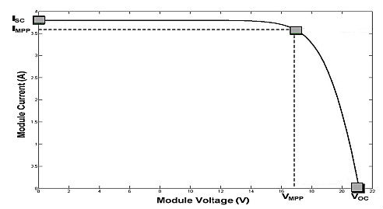
Hình 3. 1. Đường đặc tính làm việc I-V của pin mặt trời
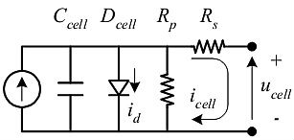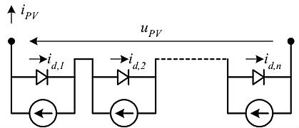
a. Sơ đồ thay thế của 1 cell PV b. Sơ đồ thay thế của 1 module PV
Hình 3. 2. Sơ đồ tương đương của mỗi tế bào (cell) pin mặt trời
Từ sơ đồ tương đương, ta có phương trình đặc trưng sáng von – ampe của pin như sau:
(3-2)
Trong đó:
I_{sc} là dòng quang điện (dòng ngắn mạch khi không có R_{s} và R_{sh}) (A/m²)
I₀₁ là dòng bão hòa (A/m²)
q là điện tích của điện tử (C) = 1,6.10⁻¹⁹
k là hệ số Boltzman = 1,38.10⁻²³(J/k)
T là nhiệt độ (K)
I, V, R_{s}, R_{sh} lần lượt là dòng điện ra, điện áp ra, điện trở Rs và Rsh của pin trong mạch tương đương ở hình 3.2.
* Nhận xét:
- Dòng ngắn mạch I_{sc} tỉ lệ thuận với cường độ bức xạ chiếu sáng. Nên đường đặc tính V – I của pin mặt trời cũng phụ thuộc vào cường độ bức xạ chiếu sáng. Ở mỗi tầng bức xạ chỉ thu được duy nhất một điểm làm việc V = V_{MPP} có công suất lớn nhất thể hiện trên hình vẽ sau. Điểm làm việc có công suất lớn nhất được thể hiện là điểm chấm đen to trên hình vẽ. (đỉnh của đường cong đặc tính)
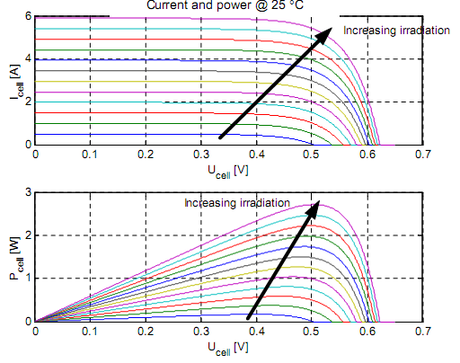
Hình 3. 3. Sự phụ thuộc của đặc trưng VA của pin mặt trời
vào cường độ bức xạ Mặt trời
- Điện áp hở mạch V_{oc} phụ thuộc trực tiếp vào nhiệt độ nên đường đặc tính VA của pin mặt trời cũng phụ thuộc vào nhiệt độ của pin.
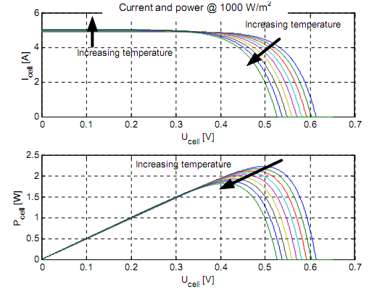
Hình 3. 4. Sự phụ thuộc của đường đặc tính của pin mặt trời vào nhiệt độ của pin
- Để toàn bộ hệ PV có thể hoạt động được một cách hiệu quả thì đường đặc tính của tải cũng phải phù hợp với điểm MPP.
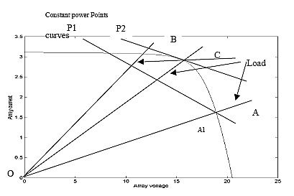
Hình 3. 5. Đường đặc tính tải và đặc tính của pin mặt trời
Trên hình vẽ 3.5 đường OA và OB là những đường đặc tính tải. Nếu tải được mắc trực tiếp với dãy pin mặt trời thì tải có đường đặc tính là OA. Khi đó, pin làm việc ở điểm A1 và phát công suất P1. Công suất lớn nhất do phơi nắng thu được là P2. Để có thể thu được công suất P2, cần có một bộ điều chỉnh công suất để liên kết giữa dãy pin mặt trời và tải.

3.1.3. Ứng dụng
Pin mặt trời đã được ứng dụng ở nhiều nơi trên thế giới. Chúng đặc biệt thích hợp cho các vùng lưới điện không đến được. Pin mặt trời được sử dụng nhiều trong sản xuất cũng như trong đời sống. Một ứng dụng đơn giản của pin mặt trời trong cuộc sống hàng ngày như đồng hồ, máy tính … Ngoài ra pin mặt trời còn được ứng dụng trong các thiết bị vận chuyển như ô tô, máy tính cầm tay, điện thoại di động, thiết bị bơm nước… Ngày nay, những ngôi nhà có gắn những tấm năng lượng mặt trời trên nóc đã trở thành phổ biến và có xu hướng tăng dần trong tương lai.

3.1.4. Tấm pin mặt trời
Tấm năng lượng mặt trời được tạo thành từ nhiều pin mặt trời có thể gồm 36 đến 72 pin mặt trời mắc nối tiếp với nhau. Qua những tấm pin mặt trời, năng lượng mặt trời được chuyển hoá thành điện năng. Mỗi pin mặt trời cung cấp một lượng nhỏ năng lượng, nhưng nhiều pin được đặt trải dài trên một diện tích lớn tạo nên nguồn năng lượng lớn hơn đủ để các thiết bị điện sử dụng. Mỗi tấm pin mặt trời có công suất khác nhau như: 30Wp, 40Wp, 45Wp, 50Wp, 75Wp, 100Wp, 125Wp, 150Wp. Điện áp của các tấm pin thường là 12VDC. Công suất và điện áp của hệ thống tuỳ thuộc vào cách ghép nối các tấm pin lại với nhau. Nhiều tấm năng lượng mặt trời có thể ghép nối tiếp hoặc song song với nhau để tạo thành một dàn pin mặt trời. Để đạt được hiệu năng tốt nhất, những tấm năng lượng phải luôn được phơi nắng và hướng trực tiếp đến mặt trời.
Hiệu suất thu được điện năng từ pin mặt trời ở các vùng miền vào các giờ trong ngày là khác nhau, do bức xạ mặt trời trên bề mặt trái đất không đồng đều nhau. Hiệu suất của pin mặt trời phụ thuộc vào nhiều yếu tố:
- Chất liệu bán dẫn làm pin.
- Vị trí đặt các tấm panel mặt trời
- Thời tiết khí hậu, mùa trong năm.
- Thời gian trong ngày: sáng, trưa, chiều
Các tấm năng lượng mặt trời được lắp đặt ở ngoài trời nên thiết kế sản xuất đã đảm bảo được các thay đổi của khí hậu, thời tiết, mưa bão, sự ăn mòn của nước biển, sự oxi hoá… Tuổi thọ của mỗi tấm pin khoảng 25 đến 30 năm.

3.2. Chế độ làm việc của pin mặt trời
Như ta đã biết các module pin mặt trời đều có công suất và hiệu điện thế xác định từ nhà sản xuất. Để tạo ra công suất và điện thế theo yêu cầu thì phải ghép nối nhiều tấm môdun đó lại với nhau. Có hai cách ghép cơ bản:
- Ghép nối tiếp các tấm module lại sẽ cho điện áp ra lớn hơn.
- Ghép song song các tấm module lại sẽ cho dòng điện ra lớn.
Trong thực tế phương pháp ghép hỗn hợp được sử dụng nhiều hơn để đáp ứng cảyêu cầu về điện áp và dòng điện.

3.2.1. Chế độ ghép nối tiếp các module
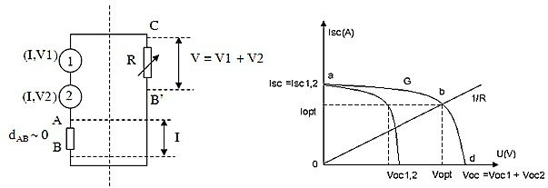
(a) (b)
Hình 3. 6. Ghép nối tiếp hai module pin mặt trời (a)
và đường đặc trưng VA của các module và của cả hệ (b)
Giả sử các module đều giống hệt nhau, có đường đặc tính V-A giống hết nhau, các thông số dòng đoản mạch I_{SC}, thế hở mạch V_{OC} bằng nhau. Giả sử cường độ chiếu sáng trên các tấm là đồng đều nhau. Khi ghép nối tiếp các tấm module này ta sẽ có:
I = I₁ = I₂ = … = I_{i} | (3-3)
 | (3-4)
 | (3-5)
 | (3-6)
Trong đó:
I, P, V,… là dòng điện, công suất và hiệu điện thế của cả hệ.
I_{i}, V_{i}, P_{i}… là dòng điện, công suất, hiệu điện thế của module thứ i trong hệ
I_{opi}, V_{opi}, P_{opi}… là dòng điện làm việc tối ưu, điện thế làm việc tối ưu, công suất làm việc tối ưu của các module thứ i trong hệ
I_{op}, V_{op}, P_{op}… là dòng điện làm việc tối ưu, điện thế làm việc tối ưu, công suất làm việc tối ưu của hệ
Khi tải có giá trị 0 < R < , Các module làm việc như các máy phát tương đương. Đường đặc tính vôn – ampe của hệ bằng tổng hình học của hai đường đặc trưng của mỗi module.

3.2.2. Chế độ ghép song song các module
Ở cách ghép này, ta cũng giả sử các module đều giống hệt nhau, có đường đặc tính V-A giống hết nhau, các thông số dòng đoản mạch I_{SC}, thế hở mạch V_{OC} bằng nhau. Giả sử cường độ chiếu sáng trên các tấm là đồng đều nhau.
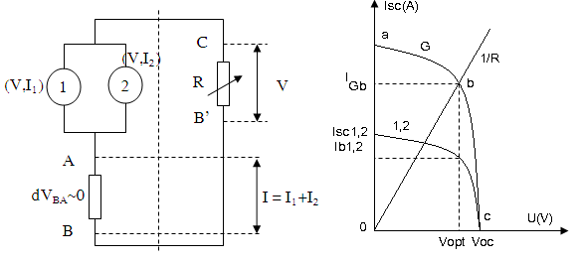
(a) (b)
Hình 3. 7. Ghép song song hai module pin mặt trời (a)
và đường đặc trưng VA của các module và của cả hệ (b)
Khi đó ta có:
U = U₁ = U₂ = … = U_{i} | (3-7)
 | (3-8)
 | (3-9)
 | (3-10)
Đường đặc tính VA của hệ cũng được suy ra bằng cách cộng các giá trị dòng điện I ứng với các giá trị điện thế V không đổi. Trong trường hợp này, các pin cũng làm việc như các máy phát điện khi tải có giá trị 0 < R < .

3.2.3. Hiện tượng “điểm nóng”
Xảy ra khi ta ghép nối các module không giống nhau, tức là khi các thông số I_{SC}, V_{OC}, P_{OPT} của các module pin khác nhau. Đây là hiện tượng tấm pin yếu hơn (tức là pin kém chất lượng hơn so với các pin khác trong dàn hoặc khi nó bị che nắng trong khi các pin khác trong dàn vẫn được chiếu sáng) sẽ hấp thụ hoàn toàn công suất điện do các tấm pin khoẻ hơn phát ra và làm cho công suất điện mạch ngoài bằng 0. Phần năng lượng điện tấm pin yếu nhận được từ tấm pin khoẻ hơn sẽ biến thành nhiệt, làm nóng tấm pin này lên và có thể dẫn tới hư hỏng. Hiện tượng điểm nóng này chỉ xảy ra trên các pin yếu hơn các pin khác trong hệ, dẫn tới sự hư hỏng hệ hay làm giảm đáng kể hiệu suất biến đổi quang điện của hệ.
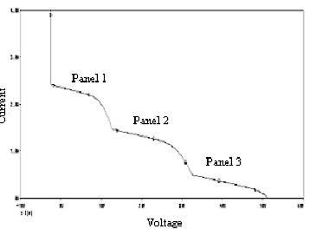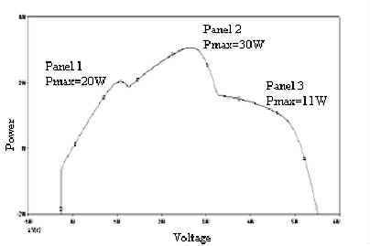
Hình 3. 8. Đường cong V-I và P-V của tấm pin mặt trời trong trường hợp bị che phủ
Để tránh hiệu ứng điểm nóng này, khi thiết kế phải ghép các tấm pin mặt trời cùng loại, có cùng các thông số đặc trưng trong một dàn pin mặt trời. Vị trí đặt dàn phải tránh các bóng che do cây cối, nhà cửa hay các vật cản khác trong những ngày có nắng cũng như bảo vệ tránh bụi bẩn phủ bám lên một vùng nào đấy của tấm pin và có thể sử dụng các điốt bảo vệ.
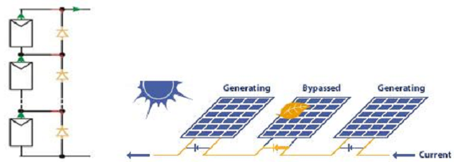
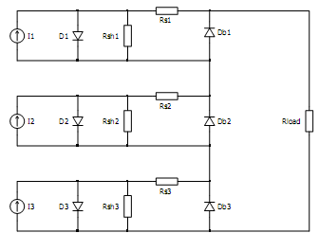
Hình 3. 9. Điốt nối song song với module để bảo vệ module
và dàn pin mặt trời
Nhìn trên hình vẽ 3.9 ta thấy giả sử pin Ci là pin yếu nhất được bảo vệ bằng điốt phân cực thuận chiều với dòng điện trong mạch mắc song song. Trong trường hợp hệ làm việc bình thường, các pin mặt trời hoạt động ở điều kiện như nhau thì dòng trong mạch không qua điốt nên không có tổn hao năng lượng. Khi có sự cố xảy ra, vì một nguyên nhân nào đó mà pin Ci bị che và bị tăng nhiệt độ, điện trở của Ci tăng lên, lúc này một phần hay toàn bộ dòng điện sẽ rẽ qua Diốt để tránh gây hư hỏng cho Ci. Thậm chí khi Ci bị hỏng hoàn toàn thì hệ vẫn có thể tiếp tục làm việc.

3.2.4. Điểm làm việc theo phụ tải
Điều đặc biệt trong chế độ làm việc của pin mặt trời là năng lượng thu được trên tấm pin phụ thuộc vào điện áp đặt vào hai đầu tấm pin đó. Có thể coi điểm làm việc của tấm pin mặt trời là điểm giao cắt giữa đường đặc tính tải P_{tải} với đường đặc tính I-V. Điều này có thể quan sát được như trên hình 3.10.
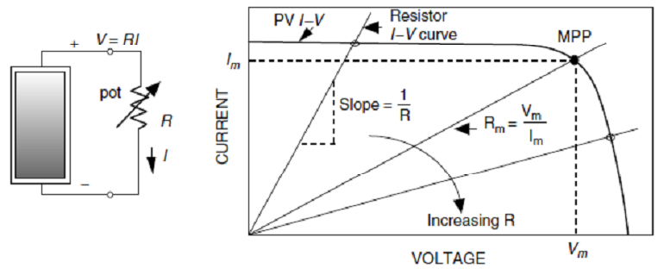
a. Điểm làm việc ứng với tải tuyến tính
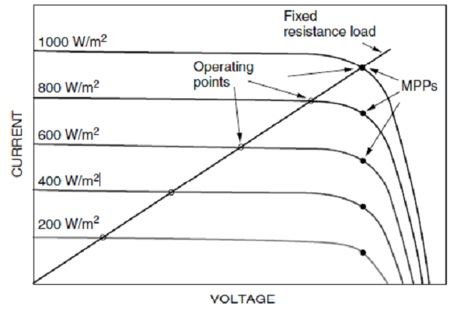
b. Điểm làm việc ứng với tải phi tuyến khi có nhiễu đầu vào
Hình 3. 10. Điểm làm việc theo phụ tải của pin mặt trời
Điểm làm việc của pin mặt trời có thể thay đổi theo độ dốc của đường đặc tính tải. Độ dốc càng lớn thì điểm làm việc càng dễ rơi vào cùng ít có sự biến động của dòng điện (dòng điện phát ra gần như không thay đổi) theo sự thay đổi của điện áp. Độ dốc càng nhỏ thì điểm làm việc lại rơi vào vùng có sự biến thiên mạnh của dòng điện trong khi điện áp đầu ra gần như không thay đổi.
Khi quét giá trị R từ 0 đến ∞, điểm làm việc thay đổi từ điểm ngắn mạch đến điểm hở mạch trên đường cong I-V. Tồn tại một điểm mà diện tích hình chữ nhật xác định bởi P=U.I là lớn nhất tương đương công suất phát ra là lớn nhất.
Điều này có nghĩa là tồn tại một điểm vận hành có điện áp là V_{max} để công suất phát ra P_{max}. Điểm đó gọi là điểm làm việc tối ưu MPP (Maximum Power Point). Khi khai thác nguồn pin mặt trời, đây là yếu tố quan trọng bởi vì khi có sự thay đổi liên tục của bức xạ mặt trời và nhiệt độ, đường cong I-V thay đổi liên tục. Nếu không có sự điều chỉnh đặc tính tải thì điểm làm việc không rơi vào điểm công suất lớn nhất tức là không khai thác được hết nguồn năng lượng sẵn có trong tấm pin mặt trời.

3.3. Tìm điểm làm việc cực đại theo thuật toán P&O [5]
Như đã nói ở trên, điểm làm việc có công suất lớn nhất MPP định trên đường đặc tính I – V luôn thay đổi dưới điều kiện nhiệt độ và cường độ bức xạ thay đổi. Chẳng hạn, hình vẽ 3.11 thể hiện các cặp đường đặc tính I-V 1000W/m², 600 W/m², 300W/m² ở hai nhiệt độ 300⁰K và 330⁰K (tương ứng ở nhiệt độ 25⁰C và 55⁰C). Nhận thấy rằng khi nhiệt độ tăng thì điện áp hở mạch giảm và công suất phát ra cực đại giảm theo. Tương tự, khi cường độ bức xạ giảm thì công suất phát ra cũng giảm theo do đường đặc tính I-V đã thấp hơn.
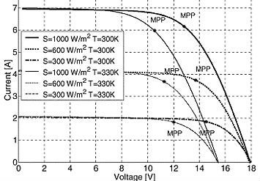
Hình 3. 11. Đường đặc tính I-V của pin mặt trời khi thay đổi
cường độ bức xạ và nhiệt độ
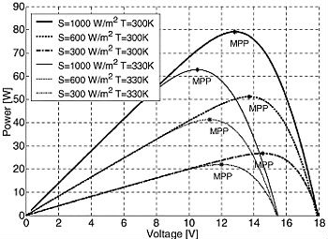
Hình 3. 12. Đặc tính P-V của pin mặt trời khi cường độ bức xạ và nhiệt độ thay đổi
Việc nâng cao hay giảm thấp của đường cong P-V trên hình 3.12 cho thấy rằng công suất phát ra có thể được điều chỉnh theo điện áp đặt vào tấm mặt trời. nếu điện áp đặt vào ở đúng điểm MPP thì điểm làm việc của tấm pin mặt trời sẽ rơi đúng vào đỉnh của parabol tương ứng công suất phát ra là lớn nhất. Vấn đề là phải có biện pháp để tìm được các điểm MPP này khi điều kiện vận hành thực tế vì nó luôn biến động. Do đó, yêu cầu phải có một thuật toán thực sự để tìm ra điểm làm việc cực đại, thuật toán này là trung tâm của bộ điều khiển và được gọi là bộ theo dõi điểm làm việc cực đại MPPT (Maximum Power Point Tracker).
Thuật toán MPPT được coi là một phần không thể thiếu trong hệ PV, được áp dụng với mong muốn nâng cao hiệu quả sử dụng của dãy pin mặt trời. Nó được đặt trong bộ điều khiển bộ biến đổi DC/DC.
Các thuật toán MPPT điều khiển của bộ biến đổi DC/DC sử dụng nhiều tham số, thường là các tham số như dòng PV, điện áp PV, dòng ra, điện áp ra của bộ DC/DC. Các thuật toán này được so sánh dựa theo các tiêu chí như hiệu quả định điểm làm việc có công suất lớn nhất, số lượng cảm biến sử dụng, độ phức tạp của hệ thống, tốc độ biến đổi…
Nhìn chung có rất nhiều thuật toán MPPT đã được nghiên cứu và ứng dụng trên nhiều hệ thống. Một phương pháp đo điện áp hở mạch V_{oc} của các pin mặt trời cứ 30 giây một lần bằng cách tách pin mặt trời ra khỏi mạch trong một khoảng thời gian ngắn. Sau khi nối mạch trở lại, điện áp pin được điều chỉnh lên 76% của V_{oc}. Tỷ lệ % này phụ thuộc vào loại pin mặt trời sử dụng. Việc thực hiện phương pháp điều khiển mạch hở này đơn giản và ít chi phí mặc dù hiệu quả MPPT là thấp (từ 73% đến 91%). Phương pháp tính toán cũng có thể dự đoán vị trí của điểm MPP, tuy nhiên trong thực tế, phương pháp này làm việc không hiệu quả vì nó không theo được những thay đổi vật lý, tuổi thọ của tấm pin và các ảnh hưởng bên ngoài khác như bóng của các vật cản … Hơn nữa, một nhật xạ kế đo cường độ bức xạ có giá thành rất đắt.
Các thuật toán sử dụng phương pháp điều khiển kín mạch có thể cho hiệu quả cao hơn, nên các thuật toán này được sử dụng phổ biến hơn cho MPPT. Trong khuôn khổ của luận văn này, em chỉ phân tích phương pháp MPPT được ứng dụng rộng rãi, đó là phương pháp P&O (Perturb and Observe)
Đây là một phương pháp đơn giản và được sử dụng thông dụng nhất nhờ sự đơn giản trong thuật toán và việc thực hiện dễ dàng. Thuật toán này xem xét sự tăng, giảm điện áp theo chu kỳ để tìm được điểm làm việc có công suất lớn nhất. Nếu sự biến thiên của điện áp làm công suất tăng lên thì sự biến thiên tiếp theo sẽ giữ nguyên chiều hướng tăng hoặc giảm. Ngược lại, nếu sự biến thiên làm công suất giảm xuống thì sự biến thiên tiếp theo sẽ có chiều hướng thay đổi ngược lại. Khi điểm làm việc có công suất lớn nhất được xác định trên đường cong đặc tính thì sự biến thiên điện áp sẽ dao động xung quanh (điểm MPP) điểm làm việc có công suất lớn nhất đó.
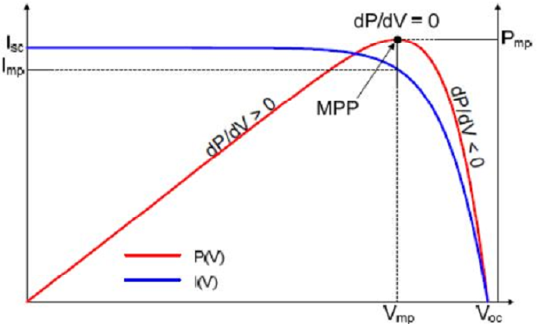
a. Điểm làm việc cực đại
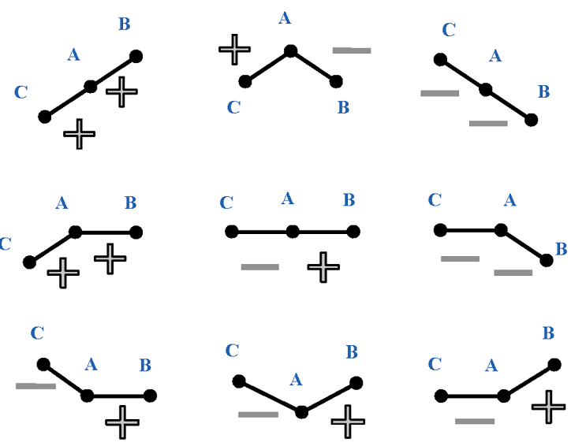
b. Xu hướng chuyển dịch điểm vận hành
Hình 3. 13. Phương pháp tìm điểm làm việc cực đại P&O
Lưu đồ thuật toán:
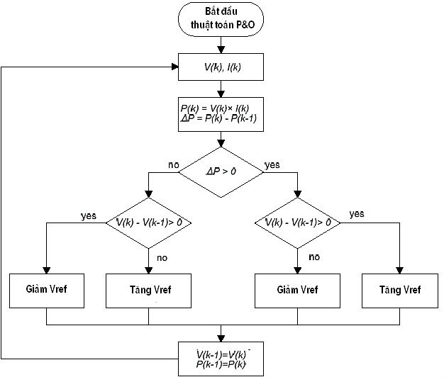
Hình 3.14. Lưu đồ thuật toán Phương pháp P&O
Sự dao động điện áp làm tổn hao công suất trong hệ quang điện, đặc biệt những khi điều kiện thời tiết thay đổi chậm hay ổn định. Vấn đề này có thể giải quyết bằng cách điều chỉnh logic trong thuật toán P&O là sẽ so sánh các tham số trong hai chu kỳ trước. Một cách khác để giải quyết việc hao hụt công suất quanh điểm MPP là giảm bước tính biến thiên xuống, nhưng khi điều kiện thời tiết thay đổi, thuật toán này sẽ trở nên chậm chạp hơn trong việc bám theo điểm MPP và công suất sẽ bị hao hụt nhiều hơn.
Như vậy, nhược điểm chính của phương pháp này là không tìm được chính xác điểm làm việc có công suất lớn nhất khi điều kiện thời tiết thay đổi.
Đặc điểm của phương pháp này là phương pháp có cấu trúc đơn giản nhất nhất và dễ thực hiện nhất, trong trạng thái ổn định điểm làm việc sẽ dao động xung quanh điểm MPP, gây hao hụt một phần năng lượng. Phương pháp này không phù hợp với điều kiện thời tiết thay đổi thường xuyên và đột ngột.
Bảng 3. 1. Bảng tổng kết đặc điểm của thuật toán P&O
Thông số đo | Ưu điểm | Nhược điểm
V_{PV}, I_{PV}  (2 cảm biến) | Đơn giản, dễ dàng thực hiện, có thể sử dụng cho hệ PV lớn | Sử dụng nhiều phép lặp; điểm làm việc dao động quanh MPP khi có sự thay đổi nhanh của thời tiết.

Giới hạn chính của MPPT là không tác động gì đến tín hiệu ra trong khi xác định điểm làm việc có công suất lớn nhất. Nó không thể cùng một lúc tác động lên tín hiệu vào và tín hiệu ra. Vì vậy, nếu hệ thống cần điện áp ra ổn định thì phải sử dụng đến ắc quy để duy trì điện áp ổn định.
Một nhược điểm khác của MPPT nữa là: việc xác định điểm làm việc có công suất tối ưu sẽ dừng lại nếu như tải không thể tiêu thụ hết lượng công suất sinh ra. Đối với hệ PV làm việc độc lập có tải bị giới hạn bởi dòng và áp lớn nhất thì phương pháp MPPT sẽ dịch chuyển điểm làm việc ra khỏi điểm MPP và gây tổn hao công suất. Với hệ này, việc xác định chính xác dung lượng của tải là rất quan trọng để có thể tận dụng được hết dung lượng của các pin mặt trời. Ngược lại, hệ PV làm việc với lưới luôn xác định điểm làm việc có công suất lớn nhất vì nếu thừa công suất hệ thống có thể bơm vào lưới điện để tăng lợi nhuận.
Tuy nhiên, hiệu suất của bộ biến đổi DC/DC thực tế dùng trong MPPT không bao giờ đạt được 100%. Hiệu suất tăng lên từ phương pháp MPPT là rất lớn nhưng hệ thống pin mặt trời cũng cần phải tính đến tổn hao công suất do bộ biến đổi DC/DC gây ra. Cũng phải cân nhắc giữa hiệu suất và giá thành. Việc phân tích tính kinh tế giữa hệ thống pin mặt trời với các hệ thống cung cấp điện khác cũng như việc tìm ra các cách thức khác để nâng cao hiệu suất cho hệ thống pin mặt trời (chẳng hạn như dùng máy theo dõi mặt trời) cũng là việc làm cần thiết.
3.4. Kết luận chương 3
Chương 3 tác giả tìm hiểu về pin mặt trời, đặc tính làm việc của pin mặt trời. Phân tích các chế độ làm việc của pin mặt trởi ở chế độ ghép nối tiếp hoặc song song các module. Đưa ra hiện tượng điểm nóng để có giải pháp bảo vệ pin mặt trời. Phân tích điểm làm việc theo phụ tải của pin mặt trời. Nghiên cứu phương pháp tìm điểm làm việc cực đại theo thuật toán P&O.

CHƯƠNG 4

THIẾT KẾ THỰC NGHIỆM HỆ THỐNG KHAI THÁC PIN MẶT TRỜI SỬ DỤNG THUẬT TOÁN P&O

4.1. Xây dựng mô hình
Hệ thống được thiết kế ở đây là mạng điện cô lập có sử dụng các tấm pin mặt trời (hình 4.1). Nhiệm vụ của các tấm pin mặt trời là cấp nguồn cho mạch điều khiển, cấp năng lượng để nạp điện cho ắc quy vào những thời điểm có bức xạ mặt trời. Ắc quy sẽ cấp điện cho đèn chiếu sáng.
Tấm pin mặt trời
Bộ biến đổi DC/DC
Hệ thống theo dõi, điều khiển và hiển thị thông tin
Đèn chiếu sáng
Ắc quy
i
u
u
i
Hình 4. 1. Sơ đồ khối mô hình thiết kế

Để sử dụng thuật toán P&O, hệ thống thiết kế có cấu trúc như sau:
- Bộ biến đổi DC/DC: sử dụng bộ biến đổi cách ly flyback có nhiệm vụ biến đổi dòng điện một chiều ở đầu vào thành dòng điện một chiều ở đầu ra theo giá trị dòng đặt I_{ref} ở đầu ra cho trước.
- Hệ thống theo dõi, điều khiển và hiển thị thông tin: thu nhận tín hiệu dòng điện, điện áp ở đầu vào và đầu ra của bộ biến đổi. Bản thân phương pháp tìm điểm làm việc cực đại P&O cũng yêu cầu cần phải thu thập tín hiệu dòng điện và điện áp ở đầu vào. Việc thu thập, hiển thị thông tin trên màn hình sẽ giúp cho quá trình theo dõi, điều khiển được hiệu quả hơn.
- Ắc quy: Khối ắc quy có nhiệm vụ tích trữ năng lượng. Ắc quy đóng vai trò
vừa là nguồn, vừa là phụ tải. Một ắc quy đơn lẻ phổ dụng thường có điện áp là 12V.
- Đèn chiếu sáng: Khối tải được lựa chọn là các đèn LED. Điện áp trên ắc quy là 12V nên các đèn được lựa chọn là đèn compact 12V.
Việc xây dựng mô hình này đáp ứng đủ yêu cầu của một hệ thống điện: nguồn-truyền tải-phụ tải. Nguyên lý làm việc của mạch điều khiển được cho trên hình 4.2.
Start
Nạp năng lượng cho ắc quy
Đ
Đóng tải
Cấp năng lượng cho đèn
Hình 4. 2. Nguyên lý hoạt động của mạch điều khiển
Đủ năng lượng hoạt động cho mạch điều khiển

Đ
Đ
S
Stop
S

Có thể mô tả nguyên lý hoạt động của mạch nạp năng lượng trên hình 4.2 như sau: Chỉ khi nào đủ năng lượng cho mạch hoạt động thì mới đóng mạch điều khiển để nạp cho ắc quy. Điều này thường thực hiện vào buổi sáng, khi cường độ bức xạ tăng dần. Vào buổi chiều, khi năng lượng mặt trời tắt dần thì cũng là lúc mạch điều khiển cắt. Tải sẽ được đóng tự động thông qua bộ hẹn giờ đóng cắt theo thời lượng đã được cài đặt.
Do nguồn pin mặt trời là nguồn 1 chiều với đặc điểm đặc trưng là biến thiên liên tục của nguồn pin mặt trời nên phải điều khiển bộ biến đổi theo yêu cầu riêng: không phải lúc nào cũng lấy giá trị cực đại của pin mặt trời vì còn phụ thuộc vào khả năng thu nhận năng lượng của phụ tải. Chỉ những thời điểm không đủ năng lượng mặt trời mới dò tìm điểm làm việc cực đại theo thuật toán như hình 4.3.
Quét PWM
I_{nạp}=I_{ref}
Thuật toán P&O
S
Đ
I_{nạp}
Start
Ắc quy đầy
Y
Stop
N
Kiểm tra I_{ref}
I_{nạp} ≥ I_{ref}
Hình 4. 3. Chương trình nạp năng lượng cho ắc quy

Quá trình quét PWM với mục đích là tìm ra giá trị độ rộng xung phù hợp với giá trị dòng đặt cũng như tránh trường hợp đang có nhiều đỉnh làm việc cực đại khi có hiện tượng che phủ, hư hỏng 1 phần các module.

4.2. Thông số hệ thống thiết kế

4.2.1. Tấm pin mặt trời
Tấm pin mặt trời được sử dụng để thực nghiệm là các tấm pin có sẵn đã được lắp đặt từ 2009 tại trường Đại học Kỹ thuật Công nghiệp với các thông số như sau:
Bảng 4. 1. Bảng thông số tấm pin mặt trời
TT | Tên chỉ tiêu | Ký hiệu | Tham số | Ghi chú
1 | Chủng loại | Kyocera KC85/ Nhật Bản | 16 module | Có sẵn tại trường ĐHKTCN
2 | Công suất tấm pin mặt trời | P_{max} | 16 module  x 85Wp/module | 1360 Wp
3 | Điện áp hở mạch | Voc | 21,6 V
4 | Dòng điện ngắn mạch | Isc | 4,9 A
5 | Điện áp lớn nhất | V_{PVmax.} | 17,3 V
6 | Dòng điện lớn nhất | I_{PVmax.} | 4 A

Kích cỡ của 1 module pin mặt trời:
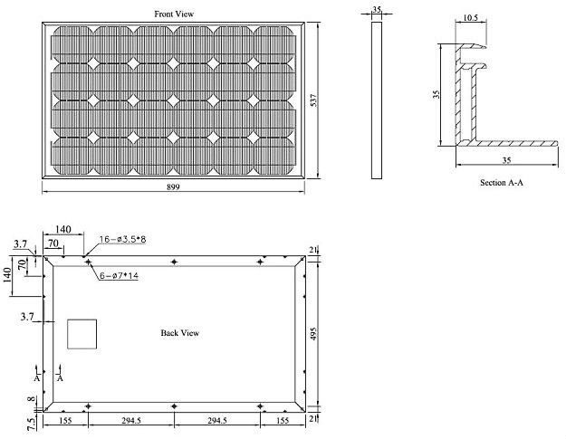
Hình 4. 1. Kích thước của 1 module pin mặt trời

4.2.2. Thông số ắc quy
Ắc quy có điện áp 12V và dung lượng 200Ah với một số đặc điểm sau:
- Cấu trúc chống rò rỉ: Sử dụng lá cách hấp phụ. Tất cả điện dịch được hấp phụ trong tấm cực dương, cực âm và lá cách. Bởi việc thiết kế kín đặc biệt này sẽ không có sự rò rỉ dung dịch và có thể sử dụng an toàn cho mọi thiết bị và trong mọi vị trí.
- Không cần phải bảo duỡng khi vận hành: Không cần kiểm tra tỷ trọng điện dịch hoặc thêm nuớc trong quá trình sử dụng ắc quy. Ắc quy kín hoàn toàn và chỉ cần nạp điện để bảo duỡng.
- Tính tự phóng điện thấp: Tự phóng điện được giảm tới mức nhỏ nhất do sử dụng suờn cực bằng hợp kim chì - can xi (Pb - Ca).
- Không phát sinh khí ăn mòn: Ắc quy nước nắp liền hợp nhất một loại thiết kế có khả năng điều khiển được luợng khí phát sinh ra và cho phép kết hợp với nhau trong ắc quy hơn 99%, lượng khí phát sinh ra trong quá trình sử dụng ở điều kiện chuẩn.
- Khả năng phục hồi nhanh sau khi phóng điện sâu: Các lá cách sợi thủy tinh hấp thụ đặc biệt cải thiện thành phần tấm cực và cân bằng hệ thống điện dịch, luôn cải thiện khả năng bình phục ắc quy sau khi phóng điện sâu.
- An toàn trong sử dụng: Khí trong ắc quy được kết hợp lại với nhau mà không bị thoát ra ngoài. Van an toàn và bộ lọc đảm bảo cấu trúc chống nổ khi quá nạp.
- Có thể sử dụng thành công suất lớn do đấu nối tiếp và song song nhiều bình với nhau: Ắc quy có thể sử dụng thành công suất lớn bởi đấu nối tiếp các bình với nhau và đấu song song tối đa 3 mạch nối tiếp đó.
Tín hiệu điện áp cho ắc quy sẽ cung cấp thông tin nạp trên ắc quy. Nếu điện áp trên ắc quy đạt đến 12,4V thì ắc quy đã đầy 80%; 12,5V thì ắc quy đã đầy 90% và đạt đến 12,7V thì ắc quy đã đầy 100%.
Với ắc quy chì axit, để bảo đảm thời gian nạp cũng như hiệu suất nạp thì
khoảng thời gian t_{nạp}= 8h tương ứng với 75÷80 % dung lượng ắc qui ta nạp với dòng điện không đổi là I_{n} = 0,1.C₁₀ (với C₁₀ là dung lượng của ắc quy sau khi nạp 10h). Khi dung lượng ắc quy đạt đến 80%, nếu ta cứ tiếp tục giữ ổn định dòng nạp thì ắc quy sẽ sôi và làm cạn nước. Do đó, đến giai đoạn này ta phải chuyển sang chế độ nạp ổn áp.
- Ở chế độ phóng của ắc quy, ắc quy chì axit nên không được xả xuống dưới 20% dung lượng (điện áp chỉ còn khoảng 11,58V) vì nội trở của chúng sẽ gây quá nhiệt và hư hỏng khi nạp lại. Do vậy, để đảm bảo tuổi thọ cho ắc quy thì sử dụng thêm rơle điện áp. Khi điện áp xuống dưới 11,58V thì rơle sẽ cắt mạch liên kết ắc quy với phụ tải.

4.2.3. Phụ tải
Mạng điện cô lập được xét đến ở đây với nguồn cung cấp là nguồn PV và ắc quy điện áp 12V với mục đích là chiếu sáng. Để tránh tổn thất nhiều trên các thiết bị chuyển đổi, đèn chiếu sáng được sử dụng ở đây là các bóng đèn compact điện áp 12V được ghép thành 4 bộ, mỗi bộ có công suất là 33W (ghép từ 3 bóng 11W).

4.2.4. Thông số bộ biến đổi điện áp một chiều
Bộ biến đổi điện áp DC/DC kiểu flyback là bộ biến đổi đơn giản nhất bởi vì nó chỉ có 1 khóa điều khiển, 1 máy biến áp và không có cuộn cảm ở đầu ra. Máy biến áp được sử dụng để tránh việc kết nối trực tiếp về điện giữa PV và đầu ra của mạch. Nó cũng có ưu điểm khác là giá thành rẻ do ít linh kiện. Việc thiếu vắng 1 cuộn cảm ở đầu ra không chỉ làm cho mạch trở nên đơn giản hơn mà còn làm cho đáp ứng điện áp nhanh hơn. Máy biến áp này làm việc ở chế độ nghịch lưu, cực tính của cuộn sơ cấp và thứ cấp không giống nhau.
Nguyên lý hoạt động cơ bản của bộ biến đổi này là năng lượng được tính trữ trên cuộn dây sơ cấp khi khóa điều khiển đóng và năng lượng đó sẽ được truyền tới cuộn dây thứ cấp khi khóa điều khiển mở. Khi khóa điều khiển S đóng, điện áp được đặt lên cuộn sơ cấp và làm cho dòng điện trong cuộn thứ cấp tăng lên. Trong giai đoạn này, cuộn dây sơ cấp và điốt là đối cực nhau, 1 tải dòng điện được cung cấp bởi 1 tụ điện. Khi khóa S₁ mở, năng lượng tích trữ trên cuộn dây sơ cấp được truyền tới cuộn thứ cấp và tải được nuôi bởi dòng điện của cuộn dây thứ cấp. Sơ đồ
tương đương cho bộ biến đổi flyback hoạt động ở chế độ gián đoạn cho trên hình4.5
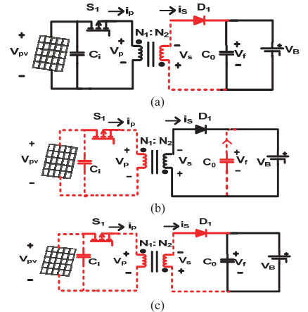
Hình 4. 2. Các chế độ làm việc của bộ biến đổi flyback
Bảng 4. 2. Các điều kiện làm việc của bộ biến đổi
 | Trường hợp 1 | Trường hợp 2 | Trường hợp 3
Khóa chuyển đổi | Đóng | Mở | Mở
Đi ốt | Mở | Đóng | Mở
Trường hợp 1: khóa S đóng, D mở, điện áp cuộn dây sơ cấp là V_{p}, một dòng điện chạy qua tăng tuyến tính từ 0.
Trường hợp 2: khóa S mở ra, đi ốt D mở, một điện áp chạy qua cuộn sơ cấp là –V_{f}. Do đó, dòng điện chạy qua cuộn sơ cấp giảm tuyến tính. Dòng điện này được truyền sang cuộn thứ cấp của máy biến áp và chạy qua đi ốt.
Với bộ biến đổi này, tần số của khóa chuyển mạch là 200 kHz.
Tỷ số cuộn dây của máy biến áp:
$n=\frac{N_{2}}{N_{1}}=\frac{{ηD}_{\text{max}}V_{\text{in}}}{(1−D_{\text{max}})V_{0}}$ (4- 1)
Điện áp đầu vào bộ biến đổi dao động trong khoảng (150÷300)V
Điện áp đầu ra bộ biến đổi dao động trong khoảng (15÷17)V
Tỷ số cuộn dây của máy biến áp là n=10/1.
Tụ đầu ra của bộ biến đổi được lựa chọn là 4000μF.

4.3. Hệ thống điều khiển

4.3.1. Cấu trúc mạch điều khiển
- Khối nguồn: lấy từ tấm pin mặt trời với công tắc và các mạch cầu để đưa cực âm dương vào khối khác.
- Khối vi điều khiển trung tâm: sử dụng chip vi điều khiển để thực hiện các lệnh điều khiển theo yêu cầu
- Khối điều khiển dòng
- Khối phản hồi áp và dòng điện
- Khối điều khiển và hiển thị: sử dụng màn hình LED và các phím bấm enter, menu, up, down để giao tiếp giữa người điều khiển với mạch điều khiển.

4.3.2. Thông số của một số thiết bị chính

a. Transitor công suất silicon npn TIP41
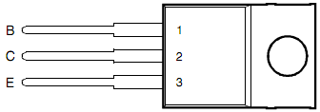
Hình 4. 3. Transitor công suất silicon npn TIP41
Bảng 4. 3. Tham số của transitor công suất TIP41
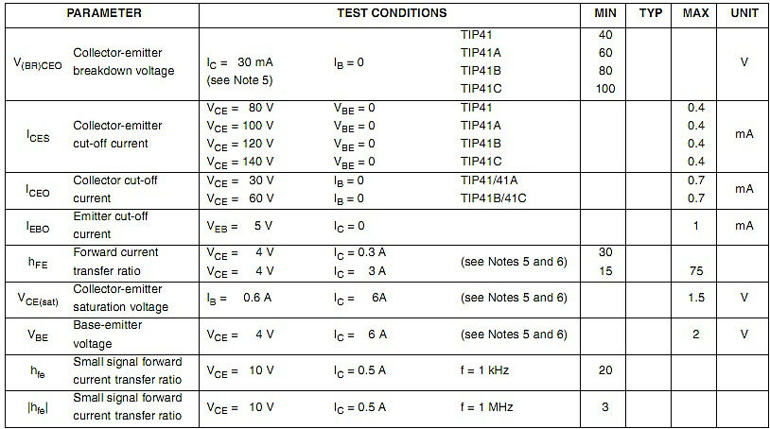
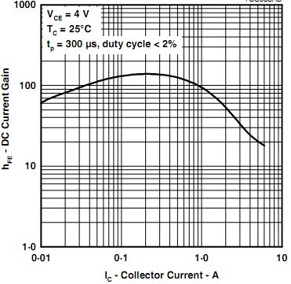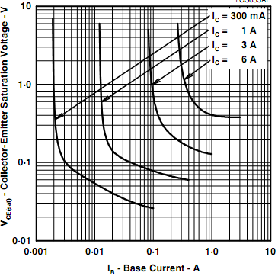
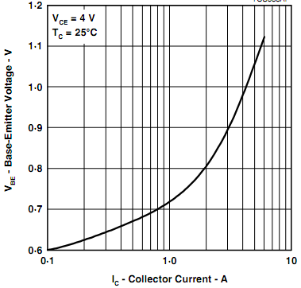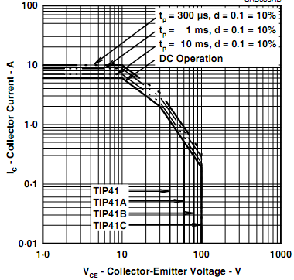
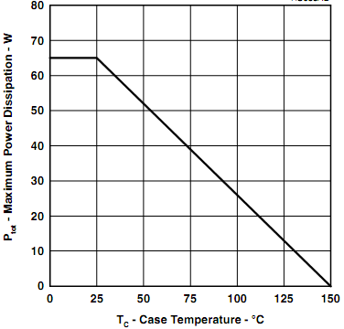
Hình 4. 4. Các đường đặc tính của TIP41
b. Transitor TIP122
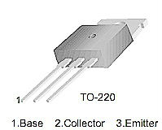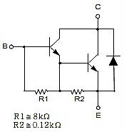
a. TIP 122 b. Sơ đồ tương đương
Hình 4. 5. Transitor TIP122
Bảng 4. 4. Thông số của TIP122
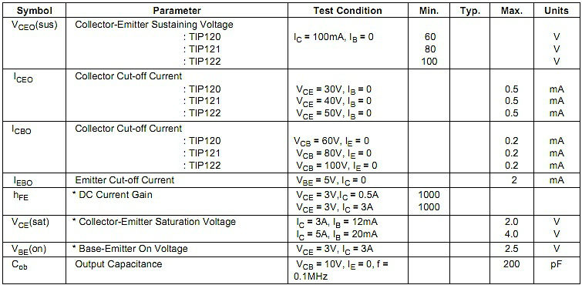

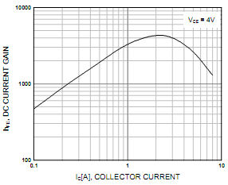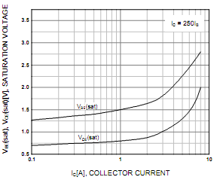
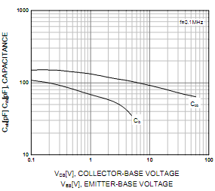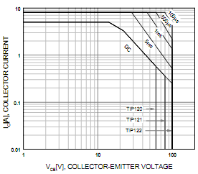
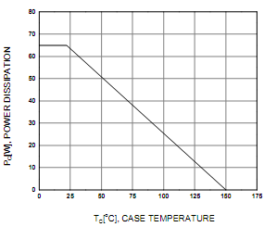
Hình 4. 6. Các đường đặc tính của TIP122

c. LCD 1602
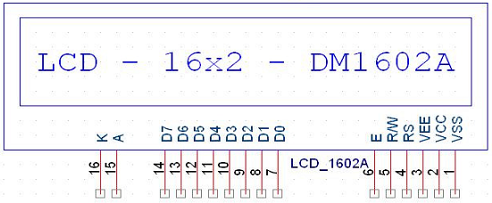
Hình 4. 7. Màn hình hiển thị LCD 1602
Bảng 4. 5. Thông số của màn hình LCD
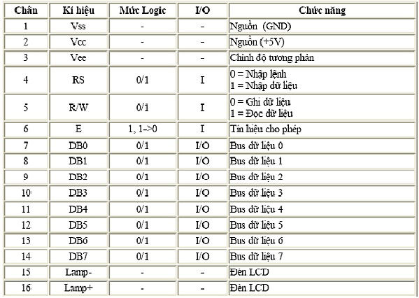
Các thanh ghi
- Thanh ghi IR: Mỗi lệnh được nhà sản xuất LCD đánh địa chỉ rõ ràng. Người dùng chỉ việc cung cấp địa chỉ lệnh bằng cách nạp vào thanh ghi IR.
Ví dụ:
Lệnh “hiển thị màn hình và con trỏ” có mã lệnh là 00001110
- Thanh ghi DR : Thanh ghi DR dùng để chứa dữ liệu 8 bit để ghi vào vùng RAM DDRAM hoặc CGRAM ( ở chế độ ghi) hoặc dùng để chứa dữ liệu từ 2 vùng
RAM này gửi ra cho MPU (ở chế độ đọc).
- Cờ báo bận BF: (Busy Flag)
Khi đang thực thi các hoạt động bên trong, LCD bỏ qua mọi giao tiếp với bên ngoài và bật cờ
BF( thông qua chân DB7 khi có thiết lập RS=0, R/W=1) lên để cho biết nó đang “bận”.
- Bộ đếm địa chỉ AC : (Address Counter)
Khi một địa chỉ lệnh được nạp vào thanh ghi IR, thông tin được nối trực tiếp cho 2 vùng RAM (việc chọn lựa vùng RAM tương tác đã được bao hàm trong mã lệnh). Sau khi ghi vào (đọc từ) RAM, bộ đếm AC tự động tăng lên (giảm đi) 1 đơn vị.
Bộ nhớ LCD
Vùng RAM hiển thị DDRAM : (Display Data RAM)
Vùng CGROM: Character Generator ROM
Vùng CGRAM : (Character Generator RAM)
DDRAM
Đây là vùng RAM dùng để hiển thị, nghĩa là ứng với một địa chỉ của RAM là một ô kí tự trên màn hình.
CGROM
Chứa các mẫu kí tự loại 5x7 hoặc 5x10 điểm ảnh/kí tự, và định địa chỉ bằng 8 bit.
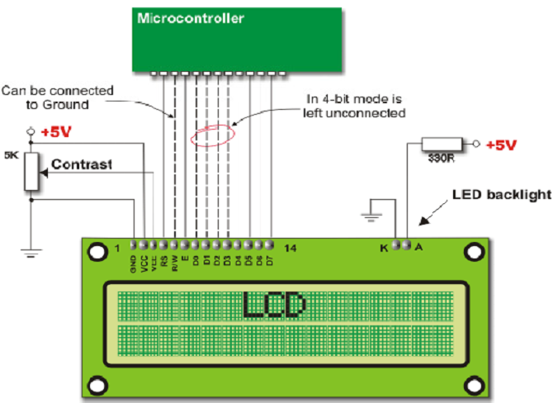
Hình 4. 8. Kết nối LCD

d. Bộ tạo xung thạch anh
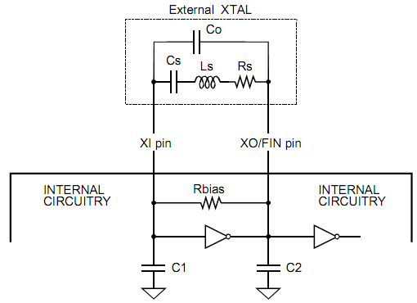
Hình 4. 9. Sơ đồ nguyên lý bộ tạo xung
Bảng 4. 6. Thông số bộ tạo xung thạch anh
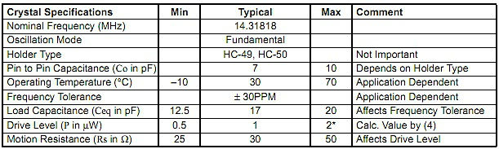

Tần số cộng hưởng nối tiếp và song song
$f_{\text{nt}}=\frac{1}{2π\sqrt{L_{S}\text{.}C_{S}}}$ (4- 2)
$f_{\text{//}}=f_{\text{nt}}\left(1+\frac{C_{S}}{2C_{\text{eq}}}\right)$ (4- 3)
Với $C_{\text{eq}}=C_{0}+C_{1}\left(\frac{C_{2}}{C_{1}+C_{2}}\right)$ (4- 4)

e. Chip vi điều khiển
Chọn chip vi điều khiển 16F877A

Sơ đồ chân vi điều khiển PIC 16F877A

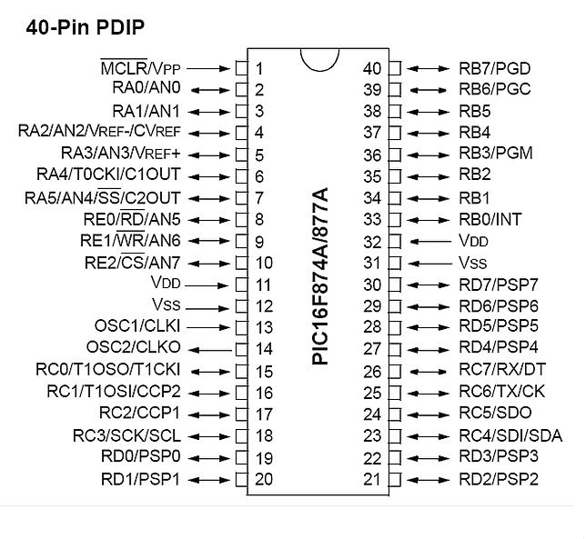
Hình 4. 10. Sơ đồ chân PIC 16F877A

Một vài thông số về vi điều khiển PIC 16F877A
Đây là vi điều khiển thuộc họ PIC16Fxxx với tập lệnh gồm 35 lệnh có độ dài 14 bit. Mỗi lệnh đều được thực thi trong một chu kì xung clock. Tốc độ hoạt động tối đa cho phép là 20 MHz với một chu kì lệnh là 200ns. Bộ nhớ chương trình 8Kx14 bit, bộ nhớ dữ liệu 368x8 byte RAM và bộ nhớ dữ liệu EEPROM với dung lượng 256x8 byte. Số PORT I/O là 5 với 33 pin I/O. Các đặc tính ngoại vi bao gồm các khối chức năng sau:
- Timer0: bộ đếm 8 bit với bộ chia tần số 8 bit.
- Timer1: bộ đếm 16 bit với bộ chia tần số, có thể thực hiện chức năng đếm dựa vào xung clock ngoại vi ngay khi vi điều khiển hoạt động ở chế độ sleep.
- Timer2: bộ đếm 8 bit với bộ chia tần số, bộ postcaler. Hai bộ Capture/so sánh/điều chế độ rộng xung.
- Các chuẩn giao tiếp nối tiếp SSP (Synchronous Serial Port), SPI và I2C. Chuẩn giao tiếp nối tiếp USART với 9 bit địa chỉ.
- Cổng giao tiếp song song PSP (Parallel Slave Port) với các chân điều khiển RD, WR, CS bên ngoài.
- Các đặc tính Analog: 8 kênh chuyển đổi ADC 10 bit. Hai bộ so sánh.
- Bộ nhớ flash với khả năng ghi xóa được 100.000 lần. Bộ nhớ EEPROM với khả năng ghi xóa được 1.000.000 lần. Dữ liệu bộ nhớ EEPROM có thể lưu trữ trên 40 năm. Khả năng tự nạp chương trình với sự điều khiển của phần mềm. Nạp được chương trình ngay trên mạch điện ICSP (In Circuit Serial Programming) thông qua 2 chân. Watchdog Timer với bộ dao động trong. Chức năng bảo mật mã chương trình. Chế độ Sleep. Có thể hoạt động với nhiều dạng Oscillator khác nhau.

Sơ đồ khối vi điều khiển PIC 16F877A
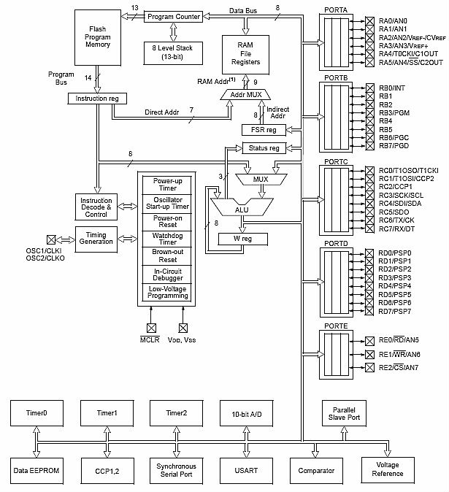
Hình 4. 11. Sơ đồ khối vi điều khiển PIC16F877A

Tổ chức bộ nhớ
Cấu trúc bộ nhớ của vi điều khiển PIC16F877A bao gồm bộ nhớ chương trình (program memory) và bộ nhớ dữ liệu (data memory) .
Bộ nhớ chương trình của vi điều khiển PIC16F877A là bộ nhớ flash , dung lượng bộ nhớ 8k word (1 word= 14bit) và được phân thành nhiều trang (từ page 0 đến page 3) .Như vậy bộ nhớ chương trinh có khả năng chứa được 8*1024 =8192 lệnh (vì một lệnh sau khi mã hóa sẽ có dung lượng 1 word (14 bit). Để mã hóa được địa chỉ của 8k word bộ nhớ chương trình , bộ đếm chương trình có dung lượng 13 bit (PC<12:0>) . Khi vi điều khiển reset , bộ đếm chương trình sẽ chỉ đến địa chỉ 0000h (reset vector). Khi có ngắt xảy ra , bộ đếm chương trình sẽ chỉ đến địa chỉ 0004h (interrupt vector). Bộ nhớ chương trình không bao gồm bộ nhớ stack sẽ được đề cập cụ thể trong phần sau.
Bộ nhớ dữ liệu của PIC là bộ nhớ EEPROM được chia ra làm nhiều bank. Đối với PIC16F877A bộ nhớ dữ liệu được chia ra làm 4 bank. Mỗi bank có dung lượng 128 byte, bao gồm các thanh ghi có chức năng đặc biệt SFG (Special Function Register) nằm ở các vùng địa chỉ thấp và các thanh ghi mục đích chung GPR (General Purpose Pegister) nằm ở vùng địa chỉ còn lại trong bank. Các thanh ghi SFR thường xuyên được sử dụng (ví dụ như thanh ghi STATUS) sẽ được đặt ở tất cà các bank của bộ nhớ dữ liệu giúp thuận tiện trong quá trình truy xuất và làm giảm bớt lệnh của chương trình.
Stack không nằm trong bộ nhớ chương trình hay bộ nhớ dữ liệu mà là một vùng nhớ đặc biệt không cho phép đọc hay ghi. Khi lệnh CALL được thực hiện hay khi một ngắt xảy ra làm chương trình bị rẽ nhánh, giá trị của bộ đếm chương trình PC tự động được vi điều khiển cất vào trong stack. Khi một trong các lệnh RETURN, RETLW hat RETFIE được thực thi, giá trị PC sẽ tự động được lấy ra từ trong stack, vi điều khiển sẽ thực hiện tiếp chương trình theo đúng qui trình định trước.
Bộ nhớ Stack trong vi điều khiển PIC họ 16F87xA có khả năng chứa được 8 địa chỉ và hoạt động theo cơ chế xoay vòng. Nghĩa là giá trị cất vào bộ nhớ Stack lần thứ 9 sẽ ghi đè lên giá trị cất vào Stack lần đầu tiên và giá trị cất vào bộ nhớ Stack lần thứ 10 sẽ ghi đè lên giá trị 6 cất vào Stack lần thứ 2. Cần chú ý là không có cờ hiệu nào cho biết trạng thái stack, do đó ta không biết được khi nào stack tràn. Bên cạnh đó tập lệnh của vi điều khiển dòng PIC cũng không có lệnh POP hay PUSH, các thao tác với bộ nhớ stack sẽ hoàn toàn được điều khiển bởi CPU.

Các cổng xuất nhập của PIC16F877A
Cổng xuất nhập (I/O port) chính là phương tiện mà vi điều khiển dùng để tương tác với thế giới bên ngoài. Sự tương tác này rất đa dạng và thông qua quá trình tương tác đó, chức năng của vi điều khiển được thể hiện một cách rõ ràng.
Một cổng xuất nhập của vi điều khiển bao gồm nhiều chân (I/O pin), tùy theo cách bố trí và chức năng của vi điều khiển mà số lượng cổng xuất nhập và số lượng chân trong mỗi cổng có thể khác nhau. Bên cạnh đó, do vi điều khiển được tích hợp sẵn bên trong các đặc tính giao tiếp ngoại vi nên bên cạnh chức năng là cổng xuất nhập thông thường, một số chân xuất nhập còn có thêm các chức năng khác để thể hiện sự tác động của các đặc tính ngoại vi nêu trên đối với thế giới bên ngoài. Chức năng của từng chân xuất nhập trong mỗi cổng hoàn toàn có thể được xác lập và điều khiển được thông qua các thanh ghi SFR liên quan đến chân xuất nhập đó.
- Port A
Port A (RPA) bao gồm 6 I/O pin. Đây là các chân “hai chiều” (bidirectional pin), nghĩa là có thể xuất và nhập được. Chức năng I/O này được điều khiển bởi thanh ghi TRISA (địa chỉ 85h). Muốn xác lập chức năng của một chân trong PortA là input, ta “set” bit điều khiển tương ứng với chân đó trong thanh ghi TRISA và ngược lại, muốn xác lập chức năng của một chân trong Port A là output, ta “clear” bit điều khiển tương ứng với chân đó trong thanh ghi TRISA. Thao tác này hoàn toàn tương tự đối với các PORT còn lại. Bên cạnh đó Port A còn là ngõ ra của bộ ADC, bộ so sánh, ngõ vào analog ngõ vào xung clock của Timer0 và ngõ vào của bộ giao tiếp MSSP (Master Synchronous Serial Port).
Các thanh ghi SFR liên quan đến Port A bao gồm:
Port A (địa chỉ 05h) : chứa giá trị các pin trong
Port A. TRISA (địa chỉ 85h) : điều khiển xuất nhập.
CMCON (địa chỉ 9Ch) : thanh ghi điều khiển bộ so sánh.
CVRCON (địa chỉ 9Dh) : thanh ghi điều khiển bộ so sánh điện áp.
ADCON1 (địa chỉ 9Fh) : thanh ghi điều khiển bộ ADC.
- Port B
Port B (RPB) gồm 8 pin I/O. Thanh ghi điều khiển xuất nhập tương ứng là TRISB. Bên cạnh đó một số chân của Port B còn đươc sử dụng trong quá trình nạp chương trình cho vi điều khiển với các chế độ nạp khác nhau. Port B còn liên quan đến ngắt ngoại vi và bộ Timer0. Port B còn được tích hợp chức năng điện trở kéo lên được điều khiển bởi chương trình.
Các thanh ghi SFR liên quan đến Port B bao gồm:
Port B (địa chỉ 06h,106h) : chứa giá trị các pin trong
Port B TRISB (địa chỉ 86h,186h) : điều khiển xuất nhập
OPTION_REG(địa chỉ 81h,181h): điều khiển ngắt ngoại vi và bộ Timer0
- Port C
PortC (RPC) gồm 8 pin I/O. Thanh ghi điều khiển xuất nhập tương ứng là TRISC. Bên cạnh đó Port C còn chứa các chân chức năng của bộ so sánh, bộ Timer1, bộ PWM và các chuẩn giao tiếp nối tiếp I2C, SPI, SSP, USART.
Các thanh ghi điều khiển liên quan đến Port C:
Port C (địa chỉ 07h) : chứa giá trị các pin trong
Port C TRISC (địa chỉ 87h) : điều khiển xuất nhập.
- Port D
Port D (RPD) gồm 8 chân I/O, thanh ghi điều khiển xuất nhập tương ứng là TRISD. Port D còn là cổng xuất dữ liệu của chuẩn giao tiếp PSP (Parallel Slave Port).
Các thanh ghi liên quan đến Port D bao gồm:
Thanh ghi Port D : chứa giá trị các pin trong Port D.
Thanh ghi TRISD : điều khiển xuất nhập.
Thanh ghi TRISE : điều khiển xuất nhập Port E và chuẩn giao tiếp PSP.
- Port E
Port E (RPE) gồm 3 chân I/O. Thanh ghi điều khiển xuất nhập tương ứng là TRISE. Các chân của PortE có ngõ vào analog. Bên cạnh đó Port E còn là các chân điều khiển của chuẩn giao tiếp PSP.
Các thanh ghi liên quan đến Port E bao gồm:
Port E : chứa giá trị các chân trong PortE.
TRISE : điều khiển xuất nhập và xác lập các thông số cho chuẩn giao tiếp PSP
ADCON1: thanh ghi điều khiển khối ADC.

Ngắt (Interrupt)

PIC16F877A có đến 15 nguồn tạo ra hoạt động ngắt được điều khiển bởi thanh ghi INTCON (bit GIE). Bên cạnh đó mỗi ngắt còn có một bit điều khiển và cờ ngắt riêng. Các cờ ngắt vẫn được set bình thường khi thỏa mãn điều kiện ngắt xảy ra bất chấp trạng thái của bit GIE, tuy nhiên hoạt động ngắt vẫn phụ thuộc vào bit GIE và các bit điều khiển khác. Bit điều khiển ngắt RB0/INT và TMR0 nằm trong thanh ghi INTCON, thanh ghi này còn chứa bit cho phép các ngắt ngoại vi PEIE. Bit điều khiển các ngắt nằm trong thanh ghi PIE1 và PIE2. Cờ ngắt của các ngắt nằm trong thanh ghi PIR1 và PIR2.
Trong một thời điểm chỉ có một chương trình ngắt được thực thi, chương trình ngắt được kết thúc bằng lệnh RETFIE. Khi chương trình ngắt được thực thi, bit GIE tự động được xóa, địa chỉ lệnh tiếp theo của chương trình chính được cất vào trong bộ nhớ Stack và bộ đếm chương trình sẽ chỉ đến địa chỉ 0004h. Lệnh RETFIE được dùng để thoát khỏi chương trình ngắt và quay trở về chương trình chính, đồng thời bit GIE cũng sẽ được set để cho phép các ngắt hoạt động trở lại. Các cờ hiệu được dùng để kiểm tra ngắt nào đang xảy ra và phải được xóa bằng chương trình trước khi cho phép ngắt tiếp tục hoạt động trở lại để ta có thể phát hiện được thời điểm tiếp theo mà ngắt xảy ra.
Đối với các ngắt ngoại vi như ngắt từ chân INT hay ngắt từ sự thay đổi trạng thái các pin của PORTB (PORTB Interrupt on change), việc xác định ngắt nào xảy ra cần 3 hoặc 4 chu kì lệnh tùy thuộc vào thời điểm xảy ra ngắt.
Cần chú ý là trong quá trình thực thi ngắt, chỉ có giá trị của bộ đếm chương trình được cất vào trong Stack, trong khi một số thanh ghi quan trọng sẽ không được cất và có thể bị thay đổi giá trị trong quá trình thực thi chương trình ngắt. Điều này nên được xử lý bằng chương trình để tránh hiện tượng trên xảy ra.
- Ngắt INT
Ngắt này dựa trên sự thay đổi trạng thái của pin RB0/INT. Cạnh tác động gây ra ngắt có thể là cạnh lên hay cạnh xuống và được điều khiển bởi bit INTEDG (thanh ghi OPTION_ REG <6>). Khi có cạnh tác động thích hợp xuất hiện tại pin RB0/INT, cờ ngắt INTF được set bất chấp trạng thái các bit điều khiển GIE và PEIE. Ngắt này có khả năng đánh thức vi điều khiển từ chế độ sleep nếu bit cho phép ngắt được set trước khi lệnh SLEEP được thực thi.
- Ngắt do sự thay đổt trạng thái các PIN trong Port B
Các pin PORTB<7:4> được dùng cho ngắt này và được điều khiển bởi bit RBIE (thanh ghi INTCON<4>). Cờ ngắt của ngắt này là bit RBIF (INTCON<0>).

4.3. Kết quả thực nghiệm
● Trường hợp 1: Từ 16h00’ đến 16h13’ ngày 31 tháng 7 năm 2014.
Giá trị dòng đặt là 15A. Trời nắng, ánh nắng chiếu thẳng vào các tấm pin mặt trời. Hệ thống theo dõi chế độ làm việc của tấm pin mặt trời được biểu diễn trên hình 4.15 và 4.16.
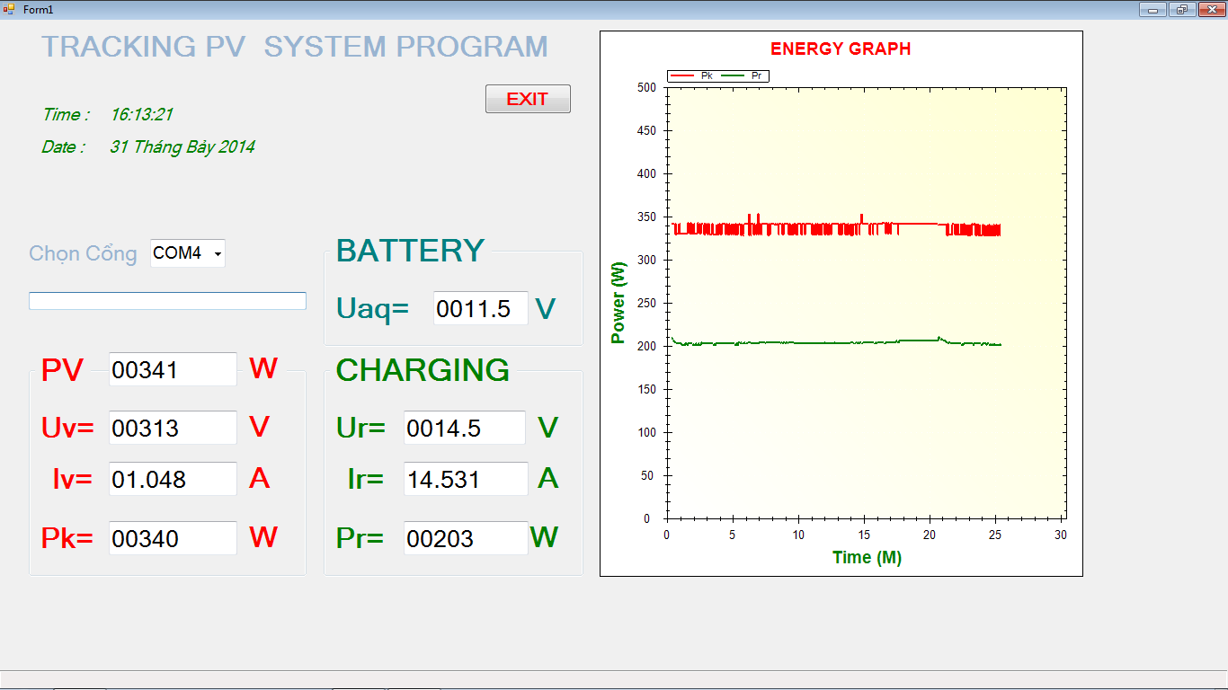
Hình 4. 12. Hệ thống theo dõi chế độ làm việc của tấm pin mặt trời
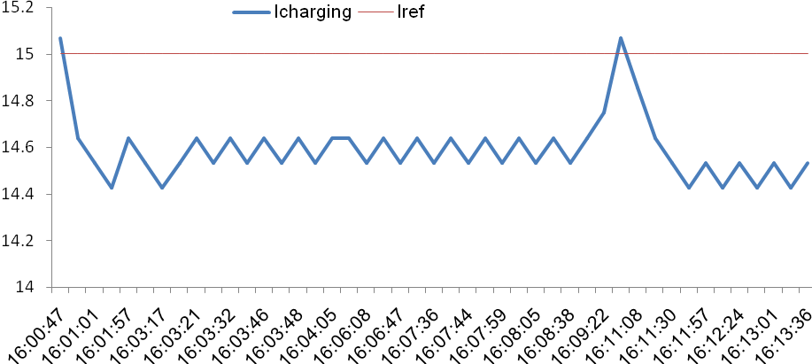
Hình 4. 13. Đồ thị dòng nạp và dòng đặt
Trong trường hợp này, năng lượng mặt trời đủ đáp ứng với công suất đầu ra theo yêu cầu (xác định bởi dòng đặt) nên đường cong công suất bằng phẳng (hình 4.15). Với dòng đặt là 15A, bộ điều khiển đã liên tục bám đuổi giá trị này như trên hình 4.16 khiến dòng điện đầu ra bộ biến đổi cũng tăng giảm theo đúng thuật toán P&O đã đề ra.
● Trường hợp 2: Từ 7h17’ đến 7h28’ ngày 1 tháng 8 năm 2014.
Giá trị dòng đặt là 7A. Trời quang mây, ánh nắng không chiếu trực tiếp vào tấm pin mặt trời. Hệ thống theo dõi chế độ làm việc của tấm pin mặt trời được biểu diễn trên hình 4.17 và 4.18.
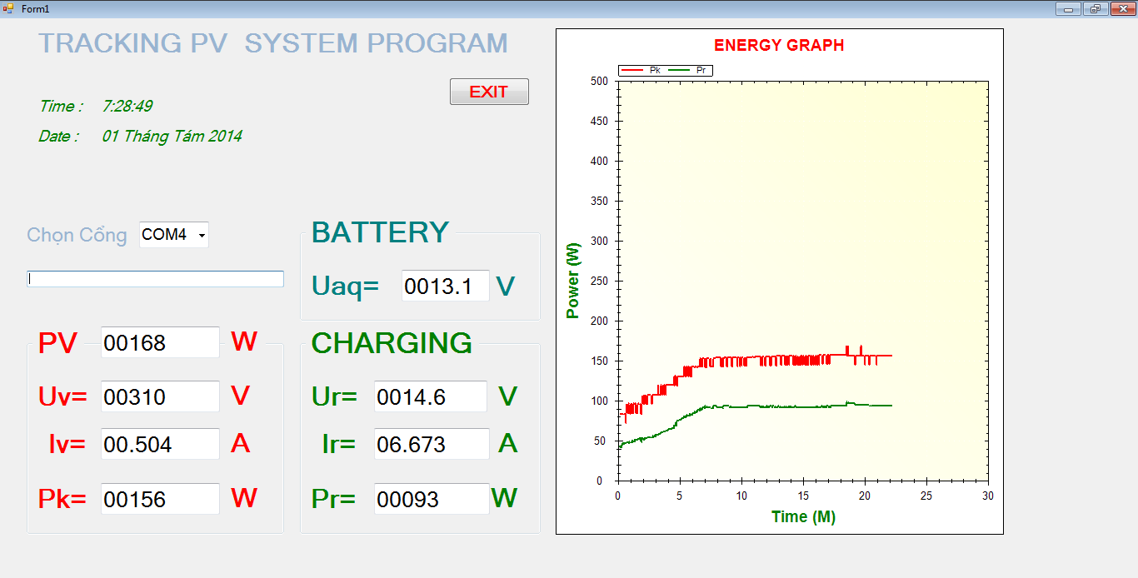
Hình 4. 14. Hệ thống theo dõi chế độ làm việc của tấm pin mặt trời
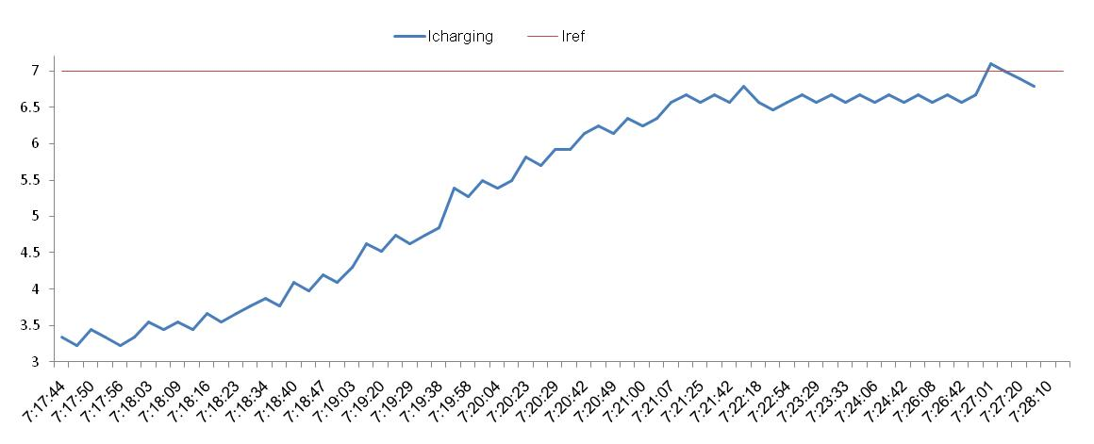
Hình 4. 15. Đồ thị dòng nạp và dòng đặt
Trong trường hợp này, năng lượng mặt trời không đủ so với dòng đặt nên chương trình liên tục tìm điểm làm việc mới có thể cao hơn so với trường hợp trước đó. Trên hình 4.17 và 4.18, điều này được thể hiện thông qua đường cong công suất và dòng điện đầu ra của bộ biến đổi đi lên và đã cho thấy vai trò của thuật toán P&O.
● Trường hợp 3: Từ 9h28’ đến 9h38’ ngày 1 tháng 8 năm 2014.
Giá trị dòng đặt là 20A. Một phần tấm pin bị che phủ bởi nhà thư viện, trời quang mây. Hệ thống theo dõi chế độ làm việc của tấm pin mặt trời được biểu diễn trên hình 4.19 và 4.20.
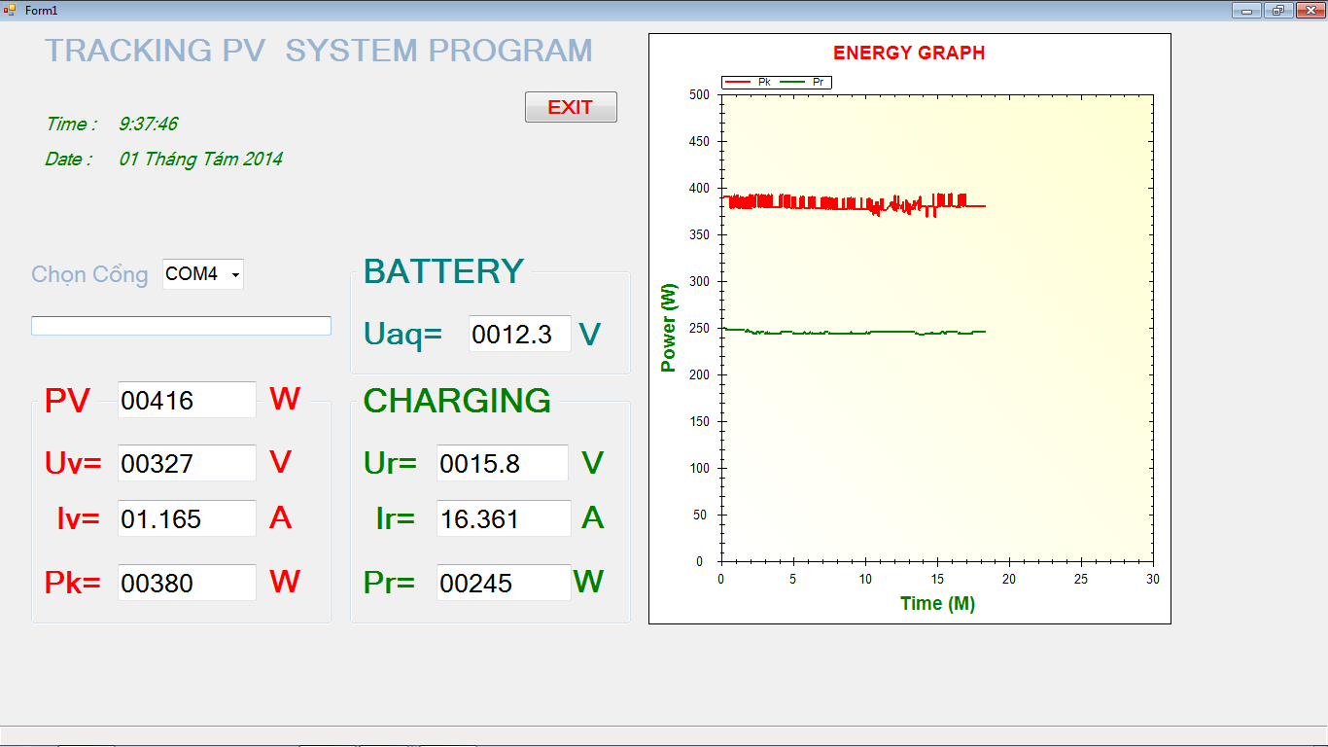
Hình 4. 16. Hệ thống theo dõi chế độ làm việc của tấm pin mặt trời
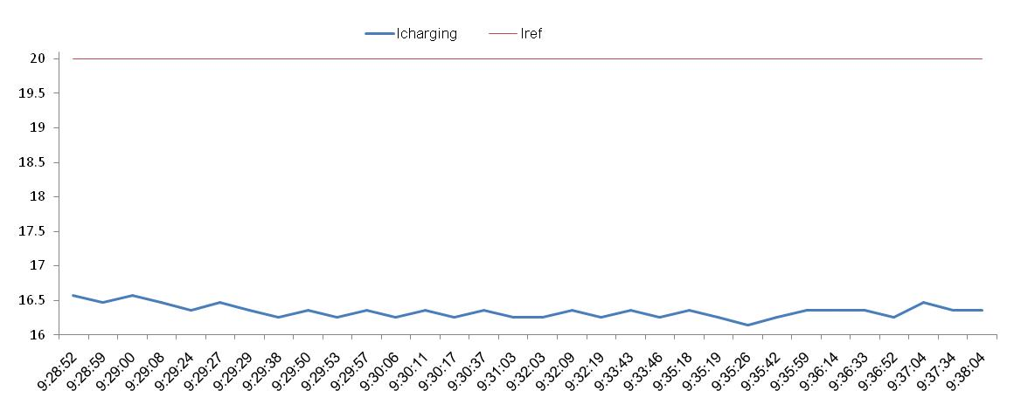
Hình 4. 17. Đồ thị dòng nạp và dòng đặt
Trên hình 4.19 và 4.20, mặc dù dòng đặt là 20A nhưng năng lượng mặt trời không đủ nên dòng điện đầu ra thấp hơn dòng đặt. Trong giai đoạn này, thuật toán P&O cũng đã phát huy tác dụng bám đuổi thay đổi PWM để tìm giá trị công suất mới phù hợp hơn.
Trong cả 3 trường hợp, thuật toán P&O đều thể hiện được vai trò giúp tìm điểm làm việc cực đại cho nguồn pin mặt trời.

4.4. Kết luận chương 4
Tác giả đã đi xây dựng mô hình, đưa ra nguyên lý hoạt động của mạch điều khiển và chương trình nạp năng lượng cho ắc quy từ đó lựa chọn thông số tấm pin mặt trời, thông số ắc quy, thông số phụ tải, thông số của bộ biến đổi điện áp một chiều để thiết kế thực nghiệm hệ thống khai thác pin mặt trời
sử dụng thuật toán P&O và thực hiện lấy kết quả thực nghiệm.
KẾT LUẬN VÀ KIẾN NGHỊ

1. Kết luận
Sau một thời miệt mài nghiên cứu, tìm hiểu thực tế và thực hiện luận văn, được sự hướng dẫn tận tình của thầy TS. Ngô Đức Minh - Trường Đại Học Kỹ Thuật Công Nghiệp Thái Nguyên - Đại Học Thái Nguyên, cùng với sự giúp đỡ của bạn bè đồng nghiệp, đề tài “Thiết kế nguồn điện năng lượng Mặt trời có bộ tự động chọn điểm làm việc cực đại áp dụng thuật toán P&O’’ đã được hoàn thành và đạt được một số kết quả như sau:
- Nêu được tổng quan về hệ thống pin mặt trời.
- Nghiên cứu nguyên lý làm việc của pin mặt trời, cách thức khai thác năng lượng từ pin mặt trời
- Nghiên cứu xây dựng phương pháp dò tìm điểm công suất lớn nhất theo phương pháp P&O.
- Thiết kế thực nghiệm hệ thống độc lập khai thác năng lượng từ pin mặt trời theo phương pháp P&O.
Có thể cho rằng, luận văn đã hoàn thành các nhiệm vụ đề ra ban đầu. Hệ thống thực nghiệm đã chứng tỏ được vai trò của bộ biến đổi và vai trò của thuật toán tìm điểm làm việc cực đại.
Từ kết quả nghiên cứu đến chế tạo cần phải có thời gian và kinh phí. Nhưng với những kết quả nghiên cứu của luận văn sẽ là tiền đề cơ bản để ứng dụng vào thực tiễn, đồng thời nghiên cứu chế tạo sản phẩm có thể sử dụng rộng rãi.

2. Kiến nghị

Luận văn đã đi sâu nghiên cứu một bài toán cụ thể khi khai thác năng lượng mặt trời là tìm điểm làm việc cực đại và đã đạt hiệu quả nhất định. Tuy nhiên do trình độ nhận thức vấn đề còn hạn chế, thời gian nghiên cứu chưa nhiều nên chưa thực hiện thử nghiệm được các loại bộ biến đổi khác nên luận văn không thể tránh khỏi những thiếu sót.

Trong thời gian tới, tác giả mong muốn sẽ tiếp tục hoàn thiện hệ thống khai thác năng lượng mặt trời để cung cấp được cho nhiều loại phụ tải hơn, có thể tham gia kết nối lưới.

Vì thế tác giả rất mong nhận được sự đóng góp của các thầy cô, bạn bè đồng nghiệp và những người quan tâm đến lĩnh vực này để tác giả có thể khắc phục những thiếu sót và bổ sung cho luận văn hoàn thiện hơn. Tác giả sẽ tiếp tục nghiên cứu để có thể áp dụng tốt kết quả nghiên cứu vào công tác chuyên môn sau này, nhất là áp dụng vào các đối tượng trong thực tế sản xuất.
TÀI LIỆU THAM KHẢO
Tiếng Việt
[1] http://www.evnspc.vn/index.php/tin-nganh-dien/tin-nganh-dien/1898-chin-lc-phat-trin-nng-lng-tai-to-tren-th-gii-va-vit-nam
[2] http://vietnamnet.vn/vn/khoa-hoc/177437/top-10-quoc-gia-khai-thac-dien-mat-troi-tren-the-gioi.html
[3] http://pcphuyen.cpc.vn/?show=news&catid=10&contentid=1059
Tiếng Anh
[4] Abir Chatterjee, Modeling and Control of Photovoltaic Generation Station, luận án tiến sĩ kỹ thuật trường đại học Ohio, 2012.

[5] Muhamad H.Rashid, Power Electronics Handbook, Academic Press Series in Engineering, International Standard Book Number: 0-12-581650-2, 2001.

[6] Neha Adhikari, Bhim Singh, A.L.Vyas, Design and Control of Small Power Standalone Solar PV Energy System, Asian Power Electronics Journal, Vol. 6, No. 1, Oct. 2012.
[7] Gurhan Ertasgin, Low-Cost Current-Source 1-ph Photovoltaic Grid-Connected Inverter, luận án tiến sĩ trường đại học Adelaide, 2010.
[8] Joe-Air Jiang, Tsong-Liang Huang, Ying-Tung Hsiao, Chia-Hong Chen, Maximum Power Tracking for Photovoltaic Power Systems, Tamkang Journal of Science and Engineering, Vol 8, No 2, pp 147-153, 2005.

